IDENTIFIKASI HASIL-HASIL PENELITIAN PADA LPPM-UNY YANG LAYAK DITINDAK LANJUTI UNTUK KEGIATAN PENGABDIAN PADA MASYARAKAT

- PENDAHULUAN/LATAR BELAKANG MASALAH
Tujuan akhir pendidikan nasional secara umum adalah peningkatan sumber daya manusia (SDM) yang berkualitas seperti tercantum dalam pasal 3 UU No.3 Th. 2003 tentang Sistem Pendidikan Nasional (Sisdiknas). Untuk mencapai tujuan tersebut diperlukan adanya pendidikan dan pembelajaran yang efisien dan efektif, baik internal (sebanding tidaknya hasil pendidikan dengan biaya yang telah dikeluarkan) maupun eksternal (relevan atau berpengaruh tidaknya hasil pelaksanaan pendidikan dengan penghasilan lulusan setelah bekerja).
Dalam rangka mencapai tujuan tersebut, lembaga pendidikan tinggi memiliki fungsi tridharma, yaitu pendidikan dan pengajaran, penelitian, dan pengabdian kepada masyarakat. Pendidikan dan pengajaran dilakukan untuk mendidikan dan mencerdaskan lulusan. Penelitian dilakukan untuk menemukan teori-teori baru dalam berbagai bidang keilmuan. Pengabdian kepada masyarakat dilakukan untuk mendharmabaktikan potensi yang dimiliki perguruan tinggi untuk kesejahtaraan dan kemajuan masyarakat.
Untuk optimalilsasi kegiatan pengabdian pada masyarakat sebagai salah satu dharma pendidikan tinggi, sangatlah penting bahwa kegiatan tersebut didasarkan atas hasil-hasil penelitian. Begitupun untuk memanfaatkan sebesar-besarnya hasil penelitian, maka perlu diidentifikasi setepat-tepatnya hasil-hasil penelitian yang layak ditindaklanjuti untuk kegiatan pengabdian kepada masyarakat. Sebagai ilustrasi, dalam menerapkan konsep dan prinsip ICT dalam pendidikan dan pembelajaran, menurut hasil penelitian ada beberapa masalah, isu, ataupun tantangan yang perlu diperhatikan agar ICT benar-benar dapat membantu meningkatkan mutu pembelajaran secara optimal. Permasalahan dan tantangan dimaksud secara garis besar ada pada tataran makro meliputi perbedaan kondisi wilayah atau daerah, dan pada tataran khusus berkenaan dengan praktek atau pelaksanaan pendidikan di lembaga-lembaga pendidikan. Terdapat perbedaan besar antar daerah atau sekolah dalam praktek penggunaan ICT untuk pembelajaran. Hal ini disebabkan oleh beberapa faktor, satu di antaranya karena perbedaan keterampilan pihak guru dalam menggunakan ICT. Faktor lain karena kurikulum pendidikan guru yang belum memasukkan ICT sebagai bagian integral dalam proses pembelajaran. Ketiadaan sarana dan prasarana penunjang ICT juga merupakan faktor penting penyebab bervariasinya lembaga-lembaga pendidikan dalam memanfaatkan ICT. Bagi banyak guru utamanya di pedesaan atau daerah terpencil, akses ke komputer atau produk teknologi pendidikan yang lain agaknya masih berupa impian. Sebaliknya bagi guru-guru di perkotaan telah banyak yang dapat memanfaatkan kemajuan ICT untuk pendidikan seperti internet, komputer multimedia, VCD, DCD, dsb. Tantangan utama penerapan ICT dalam pembelajaran adalah “both teachers and students are learning new skills related to ICT” (UNESCO, 2003 : 20), padahal untuk menguasai keterampilan baru tersebut perlu waktu dan biaya yang tidak sedikit. Ditinjau dari segi sumber belajar atau komponen sistem pembelajaran masalah-masalah yang berkenaan dengan penerapan ICT dalam pembelajaran menyangkut pendidik/guru, pesan/kurikulum, perangkat keras, perangkat lunak, jaringan informasi, pengembangan paket pembelajaran, evaluasi, pendanaan, dsb. ( Abdul Gafur, 1999 : 40; Abdul Gafur, 2001 : 92; APEID, 1994 : 19).
Dengan memperhatikan hasil penelitian yang berkenaan dengan masalah pemanfaatan ICT di sekolah tersebut sebagai contoh, maka kegiatan pengabdian masyarakat yang relevan dengan pemanfaatan ICT akan lebih optimal, dalam arti tepat sasaran dan betul-betul dapat membantu memecahkan masalah.
Sasaran kegiatan pengabdian kepada masyarakat yang dilakukan oleh Universitas Negeri Yogyakarta melalui Lembaga Penelitian dan Pengabdian kepada Msyarakat (LPPM-UNY) sebagai lembaga pendidikan tinggi dapat langsung tertuju kepada masyarakat maupun ke lembaga pendidikan atau sekolah-sekolah. Kegiatan pengabdian kepada masyarakat yang dilakukan oleh LPPM-UNY tertuju kepada sekolah-sekolah didasarkan atas alas an bahwa UNY merupakan lembaga penghasil tenaga kependidikan (LPTK). Jadi, kegiatan pengabdian pada masyarakat dapat dibedakan menjadi dua, pertama kegiatan pengabdian pada masyarakat yang bersifat non kependidikan, dan kedua kegiatan masyarakat yang bersifat kependidikan.

Perumusan Masalah
Berdasar atas pertimbangan adanya dua jenis pengabdian pada masyarakat tersebut maka permasalahan penelitian ini meliputi:
- Hasil-hasil penelitian mana sajakah yang bersifat nonkependidikan layak ditindaklanjuti untuk kegiatan pengabdian secara langsung kepada masyarakat?
- Hasil-hasil penelitian mana sajakah yang bersifat kependidikan yang layak ditindaklanjuti untuk kegiatan pengabdian kepada masyarakat pendidikan/lembaga-lembaga sekolah?

Tujuan Penelitian
Penelitian ini bertujuan untuk
- Menemukan judul-judul/hasil-hasil penelitian nonkependidikan yang layak ditindaklanjuti untuk kegiaan pengabdian kepada masyarakat secara langsung.
- Menemukan judul-judul/hasil-hasil penelitian yang bersifat kependidikan yang layak ditindaklanjuti untuk kegiatan pengabdian masyarakat ke lembaga-lembaga pendidikan.

Kegunaan/manfaat Penelitian
Penelitian ini diharapkan bermanfaat bagi pihak-pihak yang akan melaksanakan kegiatan pengabdian kepada masyarakat baik masyarakat luas maupun masyarakat pendidikan. Dengan memperhatikan hasil penelitian ini diharapkan semua kegiatan pengabdian kepada masyarakat yang dilaksanakan akan didasarkan atas hasil penelitian (research- based social service).

- KAJIAN PUSTAKA

Dalam rangka mewujudkan visi UNY yang berbunyi ”Pada tahun 2025 UNY menjadi universitas kependidikan kelas dunia berlandaskan ketaqwaan, kemandirian, dan kecendekiaan”, maka di bidang penelitian dan pengabdian masyarakat merumuskan misinya sebagai berikut:
- Menyelenggarakan kegiatan penelitian untuk menemukan, mengembangkan, dan menyebarluaskan ilmu pengetahuan, teknologi, seni dan/atau olah raga yang menyejahterakan individu dan masyarakat, dan mendukung pembangunan daerah dan nasional, serta berkontribusi pada pemecahan masalah global.
- Menyelenggarakan pengabdian dan pemberdayaan masyarakat yang mendorong pengembangan potensi manusia, masyarakat, dan alam untuk mewujudkan kesejahteraan masyarakat (UNY, 2012 : 15)

Selanjutnya untuk mewujudkan kedua misi tersebut, UNY menyelenggarakan kegiatan-kegiatan yang bertujuan untuk:
- Terwujudnya penemuan, pengembangan, dan penyebarluasan ilmu pengetahuan, teknologi, seni, dan/atau olahraga yang mendukung pengembangan daerah dan nasional, serta berkontribusi pada pemecahan masalah global.
- Terselenggarakannya kegiatan pengabdian dan pemberdayaan masyarakat yangmendorong pengembangan potensi manusia, masyarakat, dan alam untuk kesejahteraan masyarakat. (UNY, 2012:15)

Pada tingkat universitas kegiatan penelitian dan pengabdian kepada masyarakat dikelola dan dikoordinasikan oleh Lembaga Penelitian dan Pengadian pada Masyarakat (LPPM). Untuk melaksanakan kegiatan penelitian, pada LPPM terdapat 13 Pusat Studi. Nama dan fungsi pokok Pusat Studi pada LPPM dapat dilihat pada Tabel 1 berikut ini:

Tabel 1: Daftar nama Pusat Studi pada LPPM UNY
NO. | NAMA PUSAT | FUNGSI/TUGAS POKOK
1. | Pusat Studi Wanita (PSW) | Melaksanakan perubahan sosial terutama dalam kesetaraan gender dengan jalan melakukan penelitian, pendidikan, dan pengabdian pada msayarakat.
2. | Pusat Studi Daya Lanjut Usia (Pusdi Lansia) | Mengkaji secara komprehensip sumber daya lanjut usia dengan mengacu pada penduduk lansia sebagai subyek yang mandiri dan berguna.
3. | Pusat Studi Pengembangan Sistem Pengujian (Pusbangsijian) | Mengkaji dan mengembangkan instrumen pengujian di bidang pendidikan.
4. | Wahana Studi Pengembangan Kreatifitas (WSPK) | Meningkatkan kreatifitas dan mendorong perubahan sumber daya manusia agar lmenjadi lebih berkualitas dalam membangun perdamaian dan persahabatan, serta meningkatkan mutu pendidikan.
5. | Pusat Studi Budaya (PSB) | Menumbuhkembangkan budaya, tradisi, budaya massa, dan fenomena-fenomena budaya secara luas dengan meningkatkan etos buadaya cipta, rasa, dan karya.
6. | Pusat Studi Kependudukan dan Lingkungan Hidup (PKLH) | Melakukan penelitian dan pengkajian terhadap persoal-persoalan kependudukan dan lingkungan hidup
7. | Pusat Studi Pendidikan Anak Usia Dini (PAUD) | Mengupayakan pelaksanaan pendidikan anak usia dini dengan tepat dalam rangka merealisasikan generasi yang lebih berkualitas di era global
8. | Pusat Studi Kawasan (PSK) | Menyelenggarakan penelitian atau kajian tentang pendidikan dan kebudayaan Jepang dan membangun kerjasama dengan organisasi, lembaga di dalam maupun luar negeri
9. | Pusat Studi Teknologi dan Pendidikan Kejuruan (Pusdi TPK) | Melaksanakan pengkajian, penelitian, pelatihan, seminar/workshop, dan konsultasi terhadap rekayasa teknologi industri dan peningkatan kualitas pendidikan kejuruan.
10. | Pusat Penelitian Kebijakan Pendidikan (Pusbijadik) | Melaksanakan penelitian, kajian, dan analisis terhadap kebijakan-kebijakan yang menyangkut pendidikan.
11. | Pusat Studi Olah Raga (PSO) | Mengkaji dan meneliti berbagai aktifitas olah raga berdasar ilmu pengetahuan, teknologi, dan sosial.
12. | Pusat Penelitian  Pendidikan Dasar dan Menengah (Puslit PDM) | Memberikan layanan bantuan pengembangan pendidikan dasar dan menengah melalui penelitan dan pengkajian
13. | Sentra Hak Kekayaan Intelektual (Sentra HKI) | Menyediakan informasi dan bantuan pengurusan bagi para penemu dan perancang/perekayasa untuk memperoleh pengakuan hak kekayaan intelektual atau paten.
(Sumber: UNY, 2011:28-29)
Dari tabel tersebut nampak bahwa ketigabelas Pusat Studi tersebut melakukan kegiatan yang pada intinya berupa penelitian, kajian, dan pengembangan. Dari berbagai kegiatan tersebut sudah barang tentu dihasilkan temuan-temuan yang bermanfaat bagi kehidupan masyarakat.
Aplikasi temuan-temuan terwebut akan berdaya guna optimal kalau didasarkan atas kajian yang mendalam sebelum dimanfaatkan untuk kegiatan pengabdian pada masyarakat. Pemanfaatan hasil-hasil penlitian dalam kehidupan masyarakat melalui kegiatan pengabdian kepada masyarakat merupakan perwujudan dari visi, misi, dan tujuan UNY seperti diuraikan di atas.
Berkenaan dengan kegiatan pengabdian kepada masyarakat (PPM), jenis-jenis PPM pada LPPM dapat dibedakan menjadi 1. PPM Reguler, 2. PPM Unggulan, 3. PPM Prioritas Bidang, 4. PPM Berbasis Pendidikan Berkelanjutan; 5. PPM Dana Dikti. (UNY, 2012:31-33).
Pada pelaksanaan PPM tahun 2011, mayoritas kegiatan PPM Reguler dan PPM Unggulan lebih banyak bergerak di bidang pendidikan. Sebagai contoh: Pelatihan pengintegrasian pendidikan karakter dalam silabus dan RPP bagi guru bahasa Indonesia di wilayah kabupaten Sleman. Contoh lain, Pelatihan ICT bagi guru-guru MIPA Kabupaten Blora untuk mendukung pembelajaran yang profesional.
PPM yang bersifat non kependidikan lebih banyak dilakukan pada PPM Prioritas Bidang dan PPM Dana Dikti. Sebagai contoh: Pembuatan bahan bangunan berbahan pasir dan batu; Peningkatan kualitas, kuantitas, dan manajemen pemasaran produk kerajinan bambu sebagai komoditas ekspor.
Dari paparan di atas, dapat dikemukakan bahwa kegiaatan PPM yang telah dilaksanakan oleh LPPM UNY lebih banyak bergerak di bidang pendidikan. Hal ini dapat dimaklumi karena UNY merupakan salah satu LPTK. Namun sebagai Universitas yang mengembangkan bidang keilmuan nonkependidikan sudah barang tentu perlu memperhatikan pula bidang-bidang pengabdian masyarakat selain bidang kependidikan.
Dengan mengidentifikasi secara tepat jenis-ienis penelitian yang layak ditindaklanjuti untuk kegiatan pengabdian kepada masyarakat, maka akan dapat dipetakan bidang-bidang pengabdian masyarakat yang termasuk bidang pendidikan dan nonkependidikan.
Berdasar kajian singkat tersebut, secara rinci pertanyaan penelitian ini meliputi:
- Judul-judul penelitian manakah yang layak ditindaklanjuti untuk kegiatan masyarakat di bidang kependidikan?
- Judul-judul penelitian manakah yang layak ditindaklanjuti untuk kegiatan masyarakat di bidang nonkependidikan?

- METODE PENELITIAN
Penelitian dilaksanakan dengan mengambil lokasi di LPPM-UNY. Dipilihnya LPPM-UNY sebgai lokasi penelitian dengan pertimbangan sumber informasi yang berkenaan dengan hasil-hasil penelitian ada pada LPPM-UNY. Pada Perpustakaan LPPM-UNY, dapat ditemukan secara lengkap semua laporan hasil penelitian yang dilaksanakan oleh UNY.
Penelitian ini merupakan penelitian deskriptif dengan pendekatan kuantitatif. Penelitian deskriptif dimaksudkan untuk mengungkap gambaran objektif mengenai keadaan yang terdapat pada objek yang diteliti. Pendekatan deskriptif kuantitatif dimaksudkan untuk mendeskripsikan sasaran dengan menggunakan data berupa angka-angka. Di samping menggunakan pendekatan kuantitatif, dalam penelitian ini juga digunakan pendekatan kualitatif. Pendekatan kualitatif yang dimaksud dilakukan untuk mendeskripsikan secara verbal/kualitatif sasaran melalui kajian intensif dan terperinci terhadap suatu organisme, lembaga, atau gejala tertentu melalui suatu pengamatan atau analisis untuk menghasilkan data deskriptif kualitatif, yaitu data yang berupa kata-kata tertulis atau lisan dari orang, gejala atau perilaku yang diamati.
Sumber data dalam penelitian ini meliputi laporan hasil-hasil penelitian yang terdapat pada Perpustakaan LPPM UNY. Laporan hasil penelitian yang yang menjadi obyek penelitian ini adalah Laporan Hasil Penelitian tahun 2010 dan 2011 baik yang berasal dari dana internal maupun dana eksternal. Seperti diketahui, dana kegiatan penelitian yang dikelola oleh LPPM – UNY berasal dari internal UNY dan dana yang berasal dari luar UNY.

Pengumpulan data dilakukan dengan menelaah laporan hasil-hasil penelitian pada LPPM tahun 2010 dan 2011, baik internal maupun eksternal. Laporan tersebut dikaji, ditelaah, dan dinilai kelayakannya untuk ditindaklanjuti dalam kegiatan PPM. baik PPM di bidang kependidikan maupun PPM nonkekepndidikan.

Untuk keperluan penilaian dan pengkajian tersebut digunakan instrumen penelitian berupa lembar pengamatan (observation cheklist) yang berisikan rubrik butir-butir kriteria penilaian terhadap beberapa aspek yang terdapat dalam laporan penelitian. Kriteria tersebut setelah disusun draftnya kemudian divalidasikan kepada narasumber dan mendapatkan masukan-masukan pada saat seminar proposal/ instrumen penelitian.

Kriteria penilaian kelayakan terhadap judul-judul peneltian dimaksud, dapat dilihat pada tabel berikut:

Tabel 2: Rubrik Kriteria Penilaian Kelayakan Judul-judul Penelitian untuk kegiatan PPM

NO. | ASPEK PENILAIAN | DESKRIPSI/PENJELASAN
1. | Azas Kemanfaatan | Seberapa tinggi hasil penelitian tersebut bermanfaat dalam membantu masyarakat memecahkan masalah yang dihadapi? Misalnya dalam masayakat yang kesulitan untuk mendapatkan air jernih, ada hasil penelitian berupa teknologi tepat guna  penjernih air sederhana.  Berkenaan dengan bidang pendidikan, seberapa tinggi hasil penelitian tersebut bermanfaat untuk membantu memecahkan masalah-masalah pendidikan.
2. | Tingkat keterterapan (Applicability) | Seberapa mudah masyarakat menerapkan temuan hasil penelitian terebut? Jika suatu hasil penelitian dalam penerapannya memerlukan pengetahuan dan keterampilan prasyarat yang rumit, maka temuan tersebut akan sulit diterapkan.
3. | Tingkat keberlanjutan (Sustainability) | Apakah setelah dilaksanakan kegiatan PPM masyarakat dapat melanjutkan menerapkan hasil penelitian? Misalnya setelah mendapatkan latihan pengembangan e-learning, dapatkah Guru melanjutkan mengembangkan e-learning di sekolahnya? Setelah mendapatkan pelatihan cara membuat mesin sederhana penjernih air, dapatkah masyarakat melanjutkan memanfaatkan hasil pelatihan tersebut.
4. | Biaya (Cost) | Tinggikah biaya yang harus dikeluarkan untuk menerapkan hasil penelitian tersebut? Biaya di sini meliputi uang, peralatan, waktu, dan tenaga.

- HASIL PENELITIAN DAN PEMBAHASAN
Penelitian dilaksanakan pada bulan Mei sampai dengan Oktober 2012 dengan mengambil tempat pada LPPM-UNY. Sumber data/obyek penelitian adalah dokumen laporan hasil penelitian tahun 2010 dan 2011, baik internal maupun eksternal.
Kegiatan penelitian dilakukan dengan jalan menelaah terhadap 908 judul laporan hasil penelitian tahun 2010 dan tahun 2012. Adapun jumlah judul-judul penelitian pada tahun 2010 dan 2011 dapat dapat dilihat pada Tbel 3.

Tabel 3: Rekapitulasi Jumlah Penelitian pada LPPM- UNY tahun 2010 dan tahun 2011

NO. | ASAL PENELITIAN | TAHUN |  | JUMLAH
 |  | 2010 | 2011
1. | Eksternal | 108 | 100 | 208
2. | Internal | 357 | 343 | 700
 | Jumlah | 465 | 443 | 908

Selanjutnya hasil penelitian disajikan dengan sistematika sebagai berikut:
Pertama-tama disajikan klasifikasi jenis penelitian (internal atau ekternal) dan kependidikan atau non kependidikan. Setelah itu masing-masing jenis dan klasifikasi tersebut disajikan judul-judul yang layak di PPM kan.

Mengenai klasifikasi jenis penelitian tahun 2010 dan 2011 masing-masing nampak pada tabel berikut:
Tabel 4: Klasifikasi Penelitian Eskternal Tahun 2010

Nomor | Kategori Penelitian | Jumlah
1 | Penelitian Hibah Fundamental | 3
2 | Penelitian Hibah Pasca sarjana | 3
3 | Hibah Bersaing | 32
4 | Hibah kompetensi | 6
5 | Kerjasama | 3
6 | IPTEKDA | 1
7 | Insenntif | 1
8 | Hibah Penelitian Stranas | 23
9 | Kerjasama antar lembaga | 1
10 | Teaching Grant PHKI | 17
11 | Reaseach Grant | 18
 | Jumlah | 108

Dari 108 judul penelitian eksternal tahun 2010, judul-judul yang dipandang layak untuk di PPM kan dapat dilihat pada Tabel 5 (eksternal nonkependidikan) dan Tabel 6 (eksternal kependidikan).

Tabel 5: Daftar Judul Penelitian Eksternal Tahun 2010 bidang nonpendidikan yang layak di PPM kan

No | Judul Penelitian |  | Peneliti |  |  |  | Sumber Dana
No |  |  | Ketua |  | Anggota
1 | Model Pemberdayaan Pengentasan Kemiskinan Berbasis Kelembagaan Lokal dan pengembangan Usaha.  (Kontrak No. 08/H34.21/KTR.HB/2010 tanggal 15-3-2010). |  | Sukidjo, M.Pd.  (FISE) |  | Ali Muhson, M.Pd. |  | DPPM
2 | Pendidikan Nonformal dan Pengurangan Kemiskinan di Pedesaan (Pendekatan Pengembangan Model Kecakapan Hidup) di Provinsi Daerah Istimewa Yogyakarta.  (Kontrak No. 04/H34.21/KTR.  HIKOM2/2010 tanggal 1-7-2010) |  | Prof.Dr. Yoyon Suryono MS.  (FIP) |  | Sumarno, Ph.D.  Entoh Tohani, S.Pd. |  | DPPM
3 |  | Peningkatan Produktivitas Usaha Kerajinan Keramik di Daerah Bantul Guna Mendukung Pengembangan Produk Ekspor Non Migas.  (Kontrak No. 731.17/BA/ PDPI/VII/2010 tanggal 21 Juli 2010). |  | Zulfi Hendri, S.Pd., M.Sn  (FBS) |  | Dra. Retno Aria-ningrum M.Si.  Rr. Indah Musti-kawati M.Si., Ak.  Drs. Bambang Prihadi |  | LIPI
4 |  | Pengembangan Metode Kaburising Padat untuk Meningkatkan Kekuatan Mekanik Baja Karbon Rendah.  (Kontrak No. 01/H34.21/KTR.HBL/ 2010 tanggal 30-4-2010) |  | Arianto Leman, S., MT.  (FT) |  | Mujiyono, MT.  J.P. Gentur Sutapa, Ph.D  Umen Rumendi, ST., Weld Most |  | DPPM
5 |  | Metode Pembentukan Model Generalized Space Time Autoregressive dan Aplikasinya untuk Peramalan data Pencemaran Udara di Kota Surabaya (Kontrak No. 02/H34.21/KTR.HBL/ 2010 tanggal 30-4-2010 ) |  | Dr. Dhoriva Urwatul Wustqa, MS  (FMIPA) |  | Dr. Suhartono, M.Sc.  Dr. Brodjol Sutijo, S.U., M.Si. |  | DPPM
6 |  | Perintisan Bank Resep Elektronik Menggunakan Model Relasi Structured Query Language (SQL). (Kontrak No. 03/H34.21/KTR.HBL/ 2010 tanggal 30-4-2010 ) |  | Dr. Endang Mulyatiningsih  (FT) |  | Ilmawan Mustaqim, S.Pd.T  Sri Palupi, M.Pd |  | DPPM
7 |  | Pengembangan Model dukungan Sosial bagi Perempuan Korban Kekerasan dalam Rumah Tangga. (Kontrak No. 05/H34.21/KTR.HBL/ 2010 tanggal 30-4-2010 ) |  | Kartika Hur Fathiyah, M.Si  (FIP) |  | Siti Rohmah Nurhayati, M.Si.  Farida Harahap, M.Si. |  | DPPM
8 |  | Pengembangan Dye-Sensitized solar Cells (DSSC) Efisiensi Tinggi Berbasis Nanokristalin TiO2 Terdoping Nitrogen sebagai Alternatif Sumber Energi Terbarukan. |  | Sukisman Purtadi, M.Si.  (FMIPA) |  | Cahyorini Kusumawardani, M.Si.  132232503 |  | DPPM

Sesuai tabel tersebut terdapat 8 (delapan) judul penelitian ekternal nonkependidikan tahun 2010 yang dipandang layak untuk di PPM kan. Kesemuanya merupakan penelitian yang dananya berasal dari DPPM (eksternal).

Selanjutnya hasil-hasil penelitian ekternal 2010 bidang kependidikan terdapat sebanyak 11 judul yang dipandang layak di PPM kan . Data selengkapnya disajikan pada Tabel 6 berikut ini:
Tabel 6: Daftar Judul Penelitian External Tahun 2010 bidang kependidikan yang layak di PPM kan

No | Judul Penelitian | Peneliti |  | Sumber Dana
No | Judul Penelitian | Ketua | Anggota | Sumber Dana
1. | Pengembangan Model Penanganan Anak Berkesulitan Belajar Berbasis Akomodasi Pembelajaran.  (Kontrak No. 15/H34.21/KTR.HBL/ 2010 tanggal 30-4-2010). | Dra. Sari Rudiyati, M.Pd  (FIP) | Pujaningsih, M.Pd  Unik Ambarwati, S.Pd | DPPM
2. | Pengembangan Alat Ukur Kesantunan Bahasa Indonesia dalam Interaksi Sosial Bersemuka dan Non Besemuka.  (Kontrak No. 20/H34.21/KTR.HBL/ 2010 tanggal 30-4-2010 ). | Prof. Dr. Zamzani, M.Pd  (FBS) | Tadkiroatun Musfiroh, M.Si.  Siti Maslakhah, M.Hum | DPPM
3. | Pengembangan Model Modifikasi Perilaku sosial Anak Autis Melalui Media Belajar Berkonsep Konvergensi.  (Kontrak No. 22/H34.21/KTR.HBL/ 2010 tanggal 30-4-2010 ). | Dra. Endang Supartini, M.Pd.  (FIP) | Drs. Suparno, M.Pd  Dra. Purwandari, M.Si. | DPPM
4. | Pengembangan Model Pembelajaran Jasmani Adaptif untuk Optimalisasi Otak Anak Tunagrahita: Tinjauan Inovatif Terapi Fisik dan Neurosains.  (Kontrak No. 23/H34.21/KTR.HBL/ 2010 tanggal 30-4-2010 ). | Sumaryanti, M.S.  (FIK) | Dr.dr. BM Wara Kushartanti, M.S.  Dr. Rachmah Laksmi Ambardini, M.Kes. | DPPM
5. | Pengembangan Model Penyiapan dan Penjaminan Mutu Guru pasca Sertifikasi  (Kontrak No. 07/H34.21/KTR.HB/2010 tanggal 15-3-2010). | Prof. Dr. Sudji Munadi  (FT) | Syukri Fathudin AW, M.Pd.  Arif Maerwanto, M.Pd. | DPPM
6. | Mobile Internet Berbasis Telepon Seluler Multikoneksi untuk Mendukung Delevery E-Learning dan ICT Literacy Masyarakat Pedesaan.  (Kontrak No. 09/H34.21/KTR. STRANAS/DP2M.II/2010 tanggal 26-7-2010). | Herman Dwi Surjono Ph.D.  (FT) | Dr. Eko Marpanaji  Suprapto M.T | DPPM
7. | Diseminasi Model Pelatihan "Respect" Untuk Mencegah Kekerasan Bagi Guru Sekolah Dasar Di Daerah Konflik.  (Kontrak No. 02/H34.21/KTR. STRANAS/DP2M.II/2010 tanggal 26-7-2010). | Ariefa Efianingrum, M.Si.  (FIP) | Djoko Sri Sukardi M.Si.  L. Andriani P, M.Pd. | DPPM
8 | Model Pendidikan Kewirausahaan bagi Remaja Putus Sekolah dalam Upaya Mengurangi Kemiskinan dan Pengangguran di Provinsi DIY.  (Kontrak No. 10/H34.21/KTR. STRANAS/DP2M.II/2010 tanggal 26-7-2010). | Prof. Dr. Husaini Usman M.Pd.  (FT) | Dr. Lantip Diat Prasojo, M.Pd  Sunarta, SE,MM | DPPM
9. | Pengembangan Model Ujian Akhir Daerah untuk Memantau Kualitas Pendidikan di Era Otonomi Daerah dan Desentrasisasi.  (Kontrak No. 13/H34.21/KTR. STRANAS/DP2M.II/2010 tanggal 26-7-2010). | Dr. Hj. Heri Retnawati  (FMIPA) | Dr. Samsul Hadi ,  Edi Prajitno , M.Pd. | DPPM
10. | Model Pendidikan Kecakapan Hidup bagi Remaja Miskin Putus sekolah dalam Usaha Hidup Mandiri Melalui Pelatihan Kewirausahaan Kerajinan Cetak Sablon.  (Kontrak No. 07/H34.21/KTR. STRANAS/DP2M.II/2010 tanggal 26-7-2010). | Harun Rosyid, M.Pd.  (FIP) | Dr. Ibnu Syamsi, M.Pd.  Drs. Haryanto, M.Pd. | DPPM
11. | Pengembangan Model Pendidikan Kewirausahaan bagi Remaja Sekolah Korban Gempa sebagai Usaha Pengentasan Kemiskinan di Kabupaten Bantul DIY. (Kontrak No. 09/H34.21/KTR.HBL/ 2010 tanggal 30-4-2010 ). | Dr. Moerdiyanto, M.Pd.  (FISE) | Sunarta,SE,MM. | DPPM

Sesuai tabel 6 tersebut, terdapat 11 Judul Penelitian External Tahun 2010 bidang kependidikan yang layak di PPM kan.

Selanjutnya disajikan hasil penelitian internal tahun 2010. Berdasar Tabel 7 berikut ini, terdapat 357 judul penelitian internal tahun 2010 yang diklasifikasikan menjadi 21 kategori penelitian. Dari keseluruhan penelitian internal, yang terbanyak adalah penelitian kelompok (109 judul).

Tabel 7: Klasifikasi Penelitian Internal Tahun 2010

Nomor | Kategori Penelitian | Jumlah
1 | Stranas | 9
2 | Unggulan | 12
3 | Dosen Yunior Anggota Pusdi | 20
4 | Kelompok Kajian | 12
5 | Pengembangan Wilayah | 6
6 | Evaluasi Kinerja Pasca Sertigur Dan Dosen | 1
7 | Pengembangan Keilmuan Guru Besar | 10
8 | Rintisan Kerja Sama Internasional | 4
9 | Research Based Learning | 8
10 | Percepatan S2S3 | 8
11 | Pengembangan Ilmu | 33
12 | Institusional/Kebijakan | 16
13 | Tracer Study | 9
14 | Mandiri | 67
15 | Kelompok | 109
16 | Latihan | 23
17 | Pengembangan Modul | 2
18 | Hibah Bersaing Fakultas | 2
19 | Kolaborasi Dosen | 3
20 | Mandiri Swadana | 1
21 | Kerjasama Internasional | 2
 | Total | 357

Dari 357 judul tersebut, judul-judul penelitian internal 2010 nonkependidikan yang layak di PPM kan dapat dilihat pada Tabel 8.

Tabel 8: Daftar Judul Penelitian Internal Tahun 2010 bidang nonkependidikan yang layak di PPM kan

No. | Judul Penelitian |  |  | Peneliti |  |  | Sumber Dana
No. |  |  |  | Ketua | Anggota
1 | Pengembangan Potensi Beberapa Tumbuhan Obat Herbal Dalam Pengobatan Nusantara Sebagai Anti-plasmodial Secara In Vitro dan In Vivo.  (Kontrak No. 08/H34.21/KTR . STRANAS/UNY/2010 tanggal 30-4-2010) |  |  | Dr. Sri Atun  (FMIPA) | Hj. Retno Arianingrum, M.Si. |  | DIPA UNY
2 | Rancang Bangun Audio Organic Growth System Melalui Spesifikasi Spektrum Bunyi Binatang Alamiah Sebagai Local Genius Untuk peningkatan Kualitas dan Produktivitas Tanaman Holtikultura.  (Kontrak No. 09/H34.21/KTR. STRANAS/UNY/2010 tanggal 30-4-2010) |  |  | Nur Kadarisman , M.Si.  (FMIPA) | Agus Purwanto , M.Sc.  Dr. Dadan Rosana |  | DIPA UNY
3 |  | Determinan True Discount dan Market Reactions Penawaran Saham Perdana: Studi Empiris Pada Perusahaan Yang Terdaftar di Bursa Efek Indonesia Periode 2005-2008. | Muniya Alteza S..E.,M.Si  (FISE) |  |  |  |  | DIPA UNY
4 |  | Perlindungan Hak Kekayaan Intelektual (HKI) Karya Perempuan Pengrajin Batik Imogiri Bantul | Setiati Widiastuti, M.Hum.  (FISE) |  |  | Eny Kusdarini , M.Hum  Iffah Nur Hayati, S.H., M.Hum |  | DIPA UNY
5 |  | Pembuatan Bioplastik dari Limbah Rumah Tangga sebagai Bahan Edible Film Ramah Lingkungan.  (Kontrak No. 10/H34.21/KTR. UNGG/2010 tanggal 30-4-2010) | Heru Pratomo AL , M.Si.  (FMIPA) |  |  | Dr. Eli Rohaeti |  | DIPA UNY
6 |  | Rancang Bangun Alat Ukur Water Current Meter pada Aliran Rendah | Drs. Bambang Suciroso, M.Pd. (FT) |  |  | Suyitno HP., S.T.M.T. |  | DIPA UNY

Sesuai Tabel 8 tersebut, terdapat 6 (enam) judul penelitian internal nonkependidikan tahun 2010 yang layak untuk di PPM kan. Judul-judul yang dipandang layak untuk di PPM kan kebanyakan berupa penelitian pengembangan, penelitian terapan, dan penelitian beruap aplikasi strartegi atau metode.

Selanjutnya Tabel 9 menyajikan judul-judul penelitian internal tahun 2010 bidang kependidikan yang layak dipertimbangkan untuk di PPM kan.

Tabel 9: Daftar Judul Penelitian Internal Tahun 2010 bidang pendidikan yang layak di PPM kan

No | Judul Penelitian | Peneliti |  | Sumber Dana
No | Judul Penelitian | Ketua | Anggota | Sumber Dana
1. | Panduan Show and Tell Edukatif Untuk Pengembangan Empati, Afiliasi-Resolusi Konflik, dan Kebiasaan Positif Anak Usia Dini.  (Kontrak No. 02/H34.21/KTR. STRANAS/UNY/2010 tanggal 30-4-2010) | Dr. Tadkiroatun Musfiroh M.Hum.  (FBS) | 1. Dr. Sugito MA.  2. Ika Budi Maryatun,  S.Pd | DIPA UNY
2. | Analisis Potensi Erosi sebagai upaya Mitigasi Bencana Alam dan Pembangunan Berkelanjut-an di Kecamatan Kokap.  (Kontrak No. 03/H34.21/KTR. STRANAS/UNY/2010 tanggal 30-4-2010) | Suhadi Purwantara, M.Si.  (FISE) | Muhammad Nursa'ban , M.Pd. | DIPA UNY
3. | Pengembangan Worksheet Pembelajaran Matematika SMP Berbasis Pendidikan Matematika Realistik.  (Kontrak No. 01/H34.21/KTR. GB/2010 tanggal 18-5-2010) | Prof. Dr. Rusgianto Heri Santoso  (FMIPA) | R. Rosnawati M.Si.  Ariyadi Wijaya, M.Sc. | DIPA UNY
4. | Pengembangan Multimedia Pembelajaran Fotografi pada Mahasiswa Prodi. Pendidikan Seni Rupa FBS UNY | Drs. Mardiyatmo  (FBS) |  | DIPA UNY
5. | Pengembangan Multimedia Pembelajaran untuk Pembinaan Kreativitas Melukis di Taman Kanak-kanak | Drs. Suwarna  (FBS) |  | DIPA UNY
6. | Upaya Meningkatkan Kualitas Jurnal Kependidikan Dengan Menindaklanjti Beberapa Catatan DIKTI Dalam Penilaian Akreditasi Tahun 2010. | Prof. Dr. Pujiati Suyata M.Pd. | Prof. Sukardi Ph.D  Sri Sumardiningsih M.Si.  Prof. Sarbiran, Ph.D. | DIPA UNY
7. | Model Implementasi Pengembang-an Kecerdasan Emosi Dan Religius Siswa : Studi Kasus Di SMA N 1 Yogyakarta | Miftahudin, M.Hum.  (FISE) |  | DIPA UNY
8. | Pengembangan CD Pembelajaran Bermain Ritme Untuk Meningkat-kan Perkembangan Kecerdasan Rythmic-Musical pada Anak Usia Kelompok Bermain. | Rina Wulandari, S.Pd.  (FIP) |  | DIPA UNY

Berdasar tabel 9 tersebut, teridentifikasi 8 judul hasil penelitian bidang kependidikan yang layak di PPM kan. Mayoritas penelitian menyangkut hasil penelitian pengembangan, strategi, dan metode.

Selanjutnya disajikan klasifikasi hasil penelitian eksternal tahun 2011 seperti nampak pada tabel 10 berikut ini.

Tabel 10: Klasifikasi Judul-judul Penelitian External tahun 2011

NO. | BIDANG/SKIM | JUMLAH
01 | Hibah pasca | 8
02 | Hibah bersaing | 38
03 | Kerjasama Antar lembaga & PT | 1
04 | Hibah kompetisi | 4
05 | Hibah kompetisi stranas | 9
06 | Hibah pekerti | 1
07 | Hibah fundamental | 2
08 | Kerjasama LN & Publikasi Internasional | 1
09 | Pemetaan & Pengembangan mutu pendidikan | 7
10 | Kerjasama dalam negeri | 2
11 | Reaseach grant | 7
12 | Teaching Grand | 20
 | Jumlah | 100

Berdasar tabel 10 tersebut, hasil-hasil penelitian tahun 2011 terbanyak jenis penelitian hibah bersaing (38 judul) dari keseluruhan 100 judul.

Dari 100 judul penelitian eksternal nonkependidikan tahun 2011 tersebut, judul-judul penelitian yang layak di PPM kan tercantum pada tabel 11.

Tabel 11: Daftar Judul Penelitian External non kependidikan Tahun 2011 yang layak di PPM kan

No | Judul Penelitian |  | Peneliti |  |  |  |  |  | Sumber Dana
No |  |  | Ketua |  |  | Anggota
1. |  | Peningkatan Laju Pertumbuhan Dan Produktivitas Tanaman Kentang (Solanum Tubersum, L) Melalui Spesifikasi Variabel Fisis Gelombang Akustik Pada Pemupukan Daun (Foliar) |  | Drs. Nur Kadarisman, M.Si  (FMIPA) |  |  | Drs. Agus Purwanto, M.Sc.  Dr . Dadan Rosana, M.Si. |  |  | DPPM
2. |  | Pengembangan Robot Pemilah Dan Penata Barang Berbasis Mikrokontroller Dan Plc Sebagai Sarana Praktik Otomasi Di Smk Bidang Keahlian Elektronika Industri |  | Drs. Sukir, MT  (FT) |  |  | Sigit Yatmono, ST., MT. |  |  | DPPM
3. |  | Sistem Cerdas Untuk Inovasi Traffic Light Control System Menggunakan Programmable Logic Controller |  | Masduki Zakarijah, MT  (FT) |  |  | Ratna Wardani, MT |  |  | DPPM
4. |  | Alat Bantu Bicara Berbasis Microcamera Bagi Pasien Tunalarynx |  | Fatchul Arifin, MT  (FT) |  |  | Sigit Yatmono, ST,.MT |  |  | DPPM
5. |  | Potensi Kesemek (Diospyros Kaki) Sebagai Minuman Mengandung Antioksidan dan Antidiabetes |  | Mutiara Nugraheni, STP., M.Si.  (FT) |  |  | Fitri Rahmawati, MP |  |  | DPPM
6. |  | Pengembangan Model Pemberdayaan Ekonomi Produktif Berbasis Potensi Lokal Untuk Lanjut Usia Miskin |  | Dra. Sri Iswanti, M.Pd.  (FIP) |  |  | Prof. Dr. Siti Partini, SU  Dr. Suwarjo |  |  | DPPM
7. |  | Pengembangan Model Pengukuran Transaksi Antar Pihak yang Memiliki Hubungan Istimewa Sebagai Manipulasi Laba atau Tunneling Bukti Empiris Pada Perusahaan Publik di Indonesia. |  | Ratna Candra Sari, M.Si.  (FE) |  |  | Abdullah Taman, M.Si. |  |  | DPPM
8. |  | Pemanfaatan Probiotik Bakteri Asam Laktat Dari Limbah Kotoran Ayam Untuk Menurunkan Kadar Lemak, Ldl, Dan Kadar Kolesterol Daging Ayam Broiler Strain Lohmann |  |  | Dr.Ir. Astuti, MP.  (FMIPA) |  |  | Bernadeta Octavia, M.Si.  Siti Umniyatie, M.Si. | DPPM
9. |  | Pengembangan Elektroda Nanostruktur Semikonduktor Anorganik Untuk Aplikasi Sel Surya Hybrid Sebagai Alternatif Sumber Energi Terbarukan |  |  | Cahyorini Kusumawardani, M.Si  (FMIPA) |  |  | Suwardi, M.Si. | DPPM

Berdasar tabel 11, terdapat 9 (sembilan) judul penelitian eksternal nonkependidikan yang dipandang layak untuk di PPM kan. Ke 9 penelitian tersebut kebanyakan berupa penelitian pengembangan, rekayasa, terapan, teknik, dan strategi untuk memecahkan berbagai masalah.

Selanjutnya hasil-hasil penelitian ekternal kependidikan pada tahun 2011 yang layak di PPM kan dapat dilihat pada Tabel 12.

Tabel 12: Daftar Judul-Judul Penelitian Eksternal Tahun 2011 Bidang Pendidikan Yang Layak Di PPM Kan

No |  |  |  | Judul Penelitian |  |  |  | Peneliti |  |  |  |  |  |  |  |  |  | Sumber Dana
 |  |  |  |  |  |  |  | Ketua |  |  | Anggota
1. |  |  |  | Pengembangan Model Pendidikan Karakter dengan Pendekatan Komprehensif di Sekolah Dasar Terpadu dengan Pembelajaran Bahasa Indonesia, IPA Dan IPS |  |  |  | Prof. Darmiyati Zuchdi, MS. Ed.D  (FBS) |  |  | Prof .Dr . Zuhdan Kun Prasetyo  Dr. Muhsinatun Siasah Masruri |  |  |  |  |  |  | DPPM
2. |  |  |  | Pengujian Hasil Belajar dan Penilaian Pendidikan Berbantuan Komputer |  |  |  | Prof. H. Djemari Mardapi, Ph.D  (FT) |  |  | Dr . Haryanto, MPd.MT.  Dr. Samsul Hadi, MPd, MT |  |  |  |  |  |  | DPPM
3. |  |  |  | Pengembangan Model Pembelajaran E Learning Sekolah Menengah Kejuruan |  |  |  | Dr . Mochamad Bruri Triyono  (FT) |  |  | Herman Dwi Surjono, PhD  Dr. Eko Marpanaji |  |  |  |  |  |  | DPPM
4. |  |  |  | Model Evaluasi Penjaminan Mutu Sekolah |  |  |  | Prof. H. Soenarto, Ph.D  (FT) |  |  | Dr. H. Kartowagiran  Dr . Amat Jaedun, M.Pd. |  |  |  |  |  |  | DPPM
5. |  |  |  | Model Pembelajaran Kewirausahaan untuk Pendidikan Formal dan Nonformal, Potret Komitmen Terhadap Konsep Pendidikan |  |  |  | Prof. H. Sukamto, Ph.D.  (FT) |  |  | Prof. Pardjono, Ph.D.  Dr. Wagiran, MPd |  |  |  |  |  |  | DPPM
6. |  |  |  | Model Evaluasi Kinerja Guru Pasca Sertifikasi |  |  |  | Dr .H. Kartowagiran  (FT) |  |  | Prof. H. Soenarto, Ph.D.  Dr. Mochamad Bruri Triyono |  |  |  |  |  |  | DPPM
7. |  |  |  | Model Pendidikan Berbasis Kompetensi Bidang Vokasi |  |  |  | Prof. Pardjono, Ph.D.  (FT) |  |  | Prof. Soenarto, Ph.D.  Prof. Dr. Sugiyono |  |  |  |  |  |  | DPPM
8. | Rancang Bangun Teknologi Multifunction Equipment Untuk Pemerataan Akses Pendidikan Bagi Penyandang Tuna Netra Dan Tuna Rungu Dalam Praktikum Sains Realistik. |  |  |  |  |  |  |  | Pujianto, SPd  (FMIPA) |  |  |  | Drs. Juli Astono, MSi  Edi Purwanta, M.Pd.  Dr . Dadan Rosana, M.Si. |  |  | DPPM
9. | Pengembangan Model Penyiapan Dan Penjaminan Mutu Guru Pasca Sertifikasi |  |  |  |  |  |  |  | Dr. Sudji Munadi, MPd  (FT) |  |  |  | Syukri Fathudin A W, SAg  Arif Marwanto , MPd |  |  | DPPM
10. | Pengembangan Robot Pemilah Dan Penata Barang Berbasis Mikrokontroller Dan Plc Sebagai Sarana Praktik Otomasi Di Smk Bidang Keahlian Elektronika Industri*) |  |  |  |  |  |  |  | Drs. Sukir, MT  (FT) |  |  |  | Sigit Yatmono, ST., MT. |  |  | DPPM **)
11. | Inovasi Media Pembelajaran Sain Teknologi di SMP Berbasis Mikrokontroller*) |  |  |  |  |  |  |  | Dra. Umi Rochayati, MT  (FT) |  |  |  | Dra . Sri Waluyanti, M.Pd.  Drs. Djoko Santoso, M.Pd. |  |  | DPPM **)
12. | Pengembangan Modul Keterampilan Konseling Untuk Meningkatkan Kinerja Guru Bimbingan dan Konseling di Yogyakarta*) |  |  |  |  |  |  |  | Rosita Endang Kusmaryani, SPsi,M.Si.  (FIP) |  |  |  | Rita Eka Izzati, MSi  Agus Triyanto, SPd |  |  | DPPM
13. | Pengembangan Pembelajaran Model Problem Based Learning Dengan Media Pembelajaran Berbantuan Komputer Dalam Matadiklat Measuring Bagi Siswa SMK |  |  |  |  |  |  |  | Dr. Wagiran, MPd  (FT) |  |  |  | Drs. Edy Purnomo  Apri Nuryanto, MT |  |  | DPPM
14. | Perluasan Implementasi Model Pendidikan Kewirausahaan Bagi Remaja Putus Sekolah Korban Gempa Sebagai Upaya Pengentasan Kemiskinan Di Kabupaten Bantul Provinsi DIY |  |  |  |  |  |  |  | Dr. Moerdiyanto, MPd,MM.  (FE) |  |  |  | Sunarto, SE, MM |  |  | DPPM
15. | Model Networking Sekolah Sebagai Basis Peningkatan Kualitas Pendidikan Di Sekolah Menengah Kejuruan Ssn Dan Sbi Daerah Istimewa Yogyakarta |  |  |  |  |  |  |  | Suhartanta, M.Pd.  (FT) |  |  |  | H. Sukoco, M.Pd.  Zainal Arifin, MT |  |  | DPPM
16. | Pengembangan Model Pembelajaran Soft Skills Untuk Siswa Sekolah Menengah Kejuruan |  |  |  |  |  |  |  | Drs. Widarto, M.Pd.  (FT) |  |  |  | Prof. Pardjono, Ph.D  Noto Widodo, M.Pd |  |  | DPPM
17. | Pengembangan Alat Ukur Kesantunan Bahasa Indonesia Dalam Interaksi Sosial Formal Bersemuka |  |  |  |  |  |  |  | Prof .Dr. Zamzani M.Pd.  (FBS) |  |  |  | Dr. Tadkiroatun Musfiroh, SPd, MH  Siti Maslakhah, M.Hum. |  |  | DPPM
18. | Pengembangan Buku Pegangan Guru Tk Dalam Pembelajaran Bahasa Jawa Di Daerah Istimewa Yogyakarta |  |  |  |  |  |  |  | Prof. Dr .Suharti  (FBS) |  |  |  | Prof. Dr .Siti Partini, SU |  |  | DPPM
19. | Pengembangan Bahan Ajar Mata Pelajaran Ipa Berbasis Ideational Learning Untuk Mengembangkan Kreativitas Bagi Smp Berstandar Internasional Di Provinsi DIY*) |  |  |  |  |  |  |  | Prof. Dr. Jumadi  (FMIPA) |  |  |  | Dr. Bambang Subali, MS  Das Salirawati, M.Si |  |  | DPPM
20. | Model Kkn-Ppl Tematik Pengembangan Kit Praktikum Realistik Hasil Re-Use Limbah Anorganik Sebagai Media Joyfull Learning Untuk Rehabilitasi Pendidikan Dan Psikologis Di Sekolah Terdampak Erupsi Merapi*) |  |  |  |  |  |  |  | Drs. Suyoso, M.Si  (FMIPA) |  |  |  | Drs. Eko Widodo  Dr .Dadan Rosana, M.Si. |  |  | DPPM
21 | Model Pengembangan Kultur Kewirausahaan Di Sekolah Menengah Kejuruan*) |  |  |  |  |  |  |  | Nuryadin Eko Raharjo, M.Pd  (FT) |  |  |  | Drs. V Lilik Haryanto, M.Pd  Dr. Amat Jaedun, M.Pd |  |  | DPPM
22 | Pengembangan Model Buku Panduan Pengintegrasian Pendidikan Karakter Dan Pendidikan Kewirausahaan Dalam Pembelajaran Di Smk Daerah Istimewa Yogyakarta*) |  |  |  |  |  |  |  | Sri Sumardi-ningsih, M.Si.  (FE) |  |  |  | Endang Mulyani, M.Si |  |  | DPPM
23. | Pengembangan Media Smart With Chemistry (SWC) Berbasis Weblog Sebagai Sumber Belajar Mandiri Siswa SMA |  |  |  |  |  |  |  | Erfan Priyam-bodo, MSi  (FMIPA) |  |  |  | Antuni Wiyarsi, M.Sc |  |  | DPPM
24. | Pengembangan Model Konseling Krisis Sebagai Upaya Penanganan Masalah Psikologis Remaja Di Yogyakarta |  |  |  |  |  |  |  | Rosita Endang Kusmaryani, S.Psi.,M.Si.  (FIP) |  |  |  | Kartika Nur Fathiyah, M.Si  Sugiyanto, M.Pd |  |  | DPPM
25. | Pengembangan Model Kelas Laboratorium Virtual Kimia Berbasis Muve-Chemistry Workshop On Second Life Untuk Meningkatkan Keterampilan Proses Sains Siswa SMA |  |  |  |  |  |  |  | Rr . Lis Permana Sari, M.Si.  (FMIPA) |  |  |  | Sukisman Purtadi, MPd |  |  | DPPM
26. | Pengembangan Model Pembelajaran Akuatik Berbasis Permainan (Aquatic Teaching Based On Games) Untuk Meningkatkan Keterampilan Gerak Renang Siswa Sekolah Dasar |  |  |  |  |  |  |  | Sismadiyanto, M.Pd.  (FIK) |  |  |  | Subagyo, M.Pd.  AM Bandi Utama, M.Pd. |  |  | DPPM
27. | Model Pembelajaran Pembuatan Karya Akhir Berbasis Wirausaha Yang Bersinergi Dengan Kebutuhan Industri Melalui Kegiatan Modifikasi Untuk Menghasilkan Produk Kreatif |  |  |  |  |  |  |  | Drs. Subiyono, MP.  (FT) |  |  |  | Drs. Jarwo Puspito, MP  Drs. Slamet Kar-yono, MT  Isroah, M.Si. |  |  | DPPM
28. | Pengembangan Panduan Dan Pelatihan E-Konseling Untuk Meningkatkan Kompetensi Guru Bk Dalam Menangani Krisis Pada Remaja. |  |  |  |  |  |  |  | Dr . Suwarjo  (FIP) |  |  |  | Farida Harahap, M.Si  Sigit Sanyata, M.Pd  Agus Triyanto, S.Pd |  |  | DPPM
29. | Pengembangan Model Pembelajaran Kursus Kewirausahaan Melalui Kerjasama Dunia Usaha dan Dunia Industri Dalam Mengatasi Pengangguran |  |  |  |  |  |  |  | Yuriani, M.Pd.  (FT) |  |  |  | Prihastuti Ekawati-ningsih, M.Pd.  Kokom Komariah, M.Pd.  Marwanti, M.Pd. |  |  |  |  |  |  | DPPM
30. |  |  | Pengembangan Multimedia Dan Media Kit Pendidikan Agama Sekolah Dasar |  |  |  | Dr. C. Asri Budiningsih.  (FIP) |  |  |  |  |  |  | Dr. Christina Ismaniati, M.Pd.  Amir Syamsudin, M.Ag. |  |  |  |  | DPPM
31. |  |  | Model Pendidikan Kecakapan Hidup Bagi Remaja Miskin Putus Sekolah dlm Usaha Hidup Mandiri Melalui Pelatihan Kewirausahaan Kerajinan Cetak Sablon |  |  | Dr. Harun Rosyid, M.Pd.  (FIP) |  |  |  |  |  |  |  | Dr. Ibnu Syamsi  Dr. Haryanto, M.Pd. |  |  |  |  | DPPM
32. |  | Pengembangan Model Peningkatan Mutu Pendidikan di SMA Provinsi D.I.Yogyakarta dan Jawa Tengah Bagian Selatan |  |  | Prof. Sukardi Ph.D  (FT) |  |  |  |  |  |  | Prof. Dr. Zamzani  Sumarno, Ph.d  Dr. Heru Kuswanto  Dr. Heri Retnawati  Dr. Muhsinatun Siasah |  |  |  |  | DPPM
33. |  |  |  | Implementasi Metode Inquiry Dengan Strategi Kooperatif Untuk Membangun Kemampuan Berfikir Kritis Matematis Pada Siswa SMP |  |  | Endang Listyani M.S. |  |  | Fitriana Yuli Saptaningtyas, M.Si  Wahyu Setyaningrum M.Ed. |  |  |  |  | I-MHERE

Berdasar tabel 12 tersebut, teridentifikasi 33 ( tiga puluh tiga) judul penelitian eksternal bidang kependidikan tahun 2011 yang layak untuk di PPM kan. Hasil-hasil penelitian tersebut kebanyakan termasuk jenis penelitian pengembangan (R&D/Model Building) dengan dana hampir seluruhnya berasal dari DPPM-DIKTI.

Selanjutnya pada Tabel 13 disajikan klasifikasi penelitian internal tahun 2011.

Tabel 13: Klasifikasi Penelitian Internal tahun 2011

No. | Bidang/Skim | Jumlah
01 | Unggulan UNY | 11
02 | DIPA UNY | 10
03 | Kelompok Kajian | 12
04 | Pengembangan Wilayah | 6
05 | Rintisan Pen Kerja Sama Internasional | 4
06 | Institusional Lembaga | 2
07 | Institusional fakultas | 9
08 | Penelitian Kerja Sama Internasional | 5
09 | Mandiri | 69
10 | Kelompok | 139
11 | Hibah bersaing fakultas | 2
12 | Kolaborasi dosen | 3
13 | Percepatan S2S3 | 10
14 | Berbasis IPTEKS | 1
15 | Latihan | 21
16 | Pengembangan Ilmu | 39
 | Jumlah | 343

Berdasar Tabel 13, terdapat 343 judul penelitian internal. Mayoritas jenis penelitian kelompok (139), dan penelitian mandiri (69 judul).
Dari judul-judul penelitian internal tersebut, hasil-hasil penelitian internal yang layak di PPMkan disajikan pada tabel-tabel berikut:

Tabel 14: Daftar Judul Penelitian Internal nonkependidikan Tahun 2011 yang layak di PPM kan

No. |  | Judul Penelitian |  | Peneliti |  |  |  | Sumber Dana
 |  |  |  | Ketua |  |  | Anggota
1. |  | Pengembangan Model Pemulihan Trauma Pasca Bencana Melalui Olahraga Bagi Anak-Anak Korban Erupsi Merapi |  | Soni Nopembri, M.Pd.  (FIK) |  |  | Saryono, S.Pd.Jas.  Ahmad Rithaudin, M.Or. | DIPA UNY
2. |  | Internalisasi Nilai Multikulturalisme Dan Kerukunan Antarumat Dalam Masyarakat Jawa (Studi Kasus Pada Masyarakat Potorono Bantul DIY) |  | Syukri Fathudin A. W., S.Ag.  (FT) |  |  |  |  | DIPA UNY
3.. |  | Strategi Vaksinasi Pulse Untuk Mengatasi Epidemi Pada Penyakit Campak Berdasarkan Model sir |  | Nikenasih Binatari, M.Si.  (FMIPA) |  |  | Eminugroho Ratna Sari, M.Sc. |  | DIPA UNY
4.. | Pengembangan Model Pengomposan Sampah Daun Sistem Tumpukan Model Windrow Di Universitas Negeri Yogyakarta (UNY) Dengan Penambahan Abu Vulkanik Erupsi Merapi |  | Prof. Dr. Hieronymus Yuli Priyanto , M.S.  (FMIPA) |  |  | Drs. Sudarsono, M.Si.  Satino, M.Si. |  |  |  | DIPA UNY
5.. | Strategi Bertahan Hidup Rumah Tangga Miskin Dengan Kepala Rumah Tangga Perempuan |  | Dr. Hastuti, M.Si.  (FIS) |  |  |  |  |  |  | DIPA UNY
6.. | Pengolahan Citra Digital pada Sensor Kamera sebagai Pengendali Arah Gerak Robot Line Follower |  | Didik Hariyanto, M.T.  (FT) |  |  |  |  |  |  | DIPA UNY
7. | Pemanfaatan Limbah Styrofom (Expanded Polysterene) Untuk Pembuatan Dinding Struktural Beton Ringan Ramah Lingkungan |  | Drs. Agus Santoso, M.Pd.  (FT) |  | Slamet Widodo, ST.M.T. |  |  |  |  | DIPA UNY
8. | Penerapan Estimasi Kalman Filter Untuk Mengetahui Pencemaran Air Sungai Di DIY |  | Retno Subekti, M.Sc.  (FMIPA) |  | Husna 'Arifah S.Si.  Fitriana Yuli Saptaningtyas M.Si |  |  |  |  | DIPA UNY
9. | Pengembangan Produk Hilir Timah Putih Sebagai Mikrosensor Alkohol |  | M. Pranjoto Utomo, M.Si.  (FMIPA) |  | Dr. Endang Widjajanti Laksono Fx. M.Si.  Prof. A.K. Prodjosantoso Ph.D. |  |  |  |  | DIPA UNY
10. | Penentuan Kadar Polifenol Pada Teh Bunga Sepatu (Hisbiscus Rosa Sinensis) Sebagai Penangkal Radikal Bebas Dalam Tubuh |  | Das Salirawati, M.Si.  (FMIPA) |  | Eddy Sulistyowati Apt., M.S.  Antuni Wiyarsi, M.Sc. |  |  |  |  | DIPA UNY
11. | Peningkatan Kualitas Minyak Goreng Bekas (Jelantah) Menggunakan Zeolit Termodifikasi Dalam Reaktor Sistem Batch |  | Dewi Yuanita Lestari M.Sc.  (FMIPA) |  | Dyah Purwaningsih M.Si.  Antuni Wiyarsi, M.Sc. |  |  |  |  | DIPA UNY
12. | Uji Kesadahan Air Tanah Di Daerah Sekitar Pantai Kecamatan Rembang Propinsi Jawa Tengah |  | Sulistyani M.Si. |  | Sunarto M.Si.  Annisa Fillaeli, M.Si. |  |  |  |  | DIPA UNY
13. | Isolasi Dan Karakterisasi Ekstrak Zat Warna Dalam Kayu Secang (Caesalpinia Sappan L) Sebagai Indikator Alami Dalam Titrasi Asam Basa |  | Regina Tutik Padmaningrum M.Si |  | Siti Marwati M.Si.  Antuni Wiyarsi, M.Sc. |  |  |  |  | DIPA UNY
14. | Isolasi Dan Uji Aktivitas Enzim Amilase Termostabil Dari Bakteri Termofilik Pasca Erupsi Merapi |  | Evy Yulianti M.Sc. |  | Anna Rakhmawati M.Si. |  |  |  |  | DIPA UNY
15. | Optimalisasi Perbanyakan Anggrek Spathoglottis Melalui Kultur Biji Secara In Vitro Dengan Medium Dasar Dari Pupuk Daun Dengan Penambahan Bahan Organik |  | Suyitno Al. M.S. |  | Victoria Henuhili M.Si. |  |  |  |  | DIPA UNY
16. | Standarisasi Status Kondisi Fisik Atlet Cabang Olahraga Perorangan Koni DIY |  | Agung Nugroho A.M M.Si |  | Fauzi M.Si  Mansur M. S |  |  |  |  | DIPA UNY
17. | Pemberdayaan Posyandu Untuk Menanggulangi Terjadinya Gizi Buruk Anak Balita di Desa Nogotirto Gamping Sleman Yogyakarta |  | Sugi Rahayu, M.Pd.,M.Si.  (FIS) |  |  |  |  |  |  | DIPA UNY

Berdasar Tabel 14, dapat diidentifikasi 17 judul penelitian internal non kependidikan yang layak di PPM kan. Kebanyakan penelitian menyangkut penelitian pengembangan, rekayasa, aplikasi, teknik, dan strategi untuk memecahkan berbagai masalah.

Selanjutnya judul-judul penelitian internal bidang kependidikan yang layak di PPM kan disajikan pada Tebl 15.

Tabel 15: Daftar Judul Penelitian Internal bidang kependidikan Tahun 2011 yang layak di PPM kan

No. | Judul Penelitian |  |  | Peneliti |  |  |  | Sumber Dana
No. |  |  |  | Ketua |  | Anggota
1. | Pengembangan Model Panduan Pendidik Pengajaran Sastra Berbasis Pendidikan Karakter |  |  | Dr. Maman Suryaman  (FBS) |  | Dra. Wiyatmi, M.Hum.  Hartono, M.Si., Ph.D.  Drs. Anwar Efendi, M.Si. |  | DIPA UNY
2. | Pengembangan Model Pembelajaran Penjasorkes Berbasis Karakter untuk Meningkatkan Nilai-nilai Afektif di Sekolah Dasar |  |  | Ermawan Susanto, S.Pd., M.P.  (FIK) |  | Drs Agus S. Suryobroto, M.Pd.  AM. Bandi Utama, M.Pd. |  | DIPA UNY
3. | Pengembangan Buku Ajar Bahasa Inggris SMP Berbasis Multi Kultural Sebagai Upaya Pemertahanan Budaya Lokal |  |  | Drs. Sugirin, M.A., Ph.D.  (FBS) |  | Siti Sudartini, S.Pd., M.A.  Suciati, S.Pd., M.Ed.  Lusi Nurhayati, S.Pd., M.A. |  | DIPA UNY
4. | Pembinaan Karakter Siswa Berbasis Pendidikan Agama Di Sekolah Menengah Pertama Di Daerah Istimewa Yogyakarta |  |  | Dr. Marzuki, M.Ag.  (FIS) |  | Samsuri, S.Pd., M.A.  Mukhamad Murdiono, M.Pd. |  | DIPA UNY
5. | Pengembangan Model Kultur Sekolah Yang Kondusif Bagi Perlindungan Anak |  |  | Ariefa Efianingrum, M.Si.  (FIP) |  | Dr. Siti Irine Astuti DW.  Dra. Y. Ch.Nani Sutarini, M.Si. |  | DIPA UNY
6. | Model Pemantapan Soft Skills Calon Guru Kejuruan Fakultas Teknik UNY Dalam Upaya Mewujudkan Guru Kejuruan Profesional Berkarakter |  |  | Dr. Wagiran, M.Pd.  (FT) |  | Paryanto, M.Pd. |  | DIPA UNY
7. |  | Pengembangan Model Konseling Kelompok Untuk Mengatasi Masalah Kejenuhan (Burnout) Belajar Bagi Mahasiswa Universitas Negeri Yogyakarta | Prof. Darmiyati Zuchdi, Ms. Ed.D.  (FBS) |  | Diana Septi Purnama, M.Pd.  Eva Imania Eliasa S.Pd |  | DIPA UNY
8. |  | Peningkatan Kompetensi Guru dalam Penanganan Anak Berkelainan/ Berkebutuhan Pendidikan Khusus di Sekolah Inklusif Melalui Pembelajaran Kolaboratif. | Sari Rudiyati, M.Pd.  (FIP) |  |  |  | DIPA UNY
9. |  | Pembelajaran Etika Profesi Keguruan Melalui Pendekatan Lesson Study Pada Mahasiswa Prodi Pendidikan Administrasi Perkantoran | Rosidah, M.Si.  (FIS) |  | Siti Umi Khayatun Mardiyah, S. Pd  Marita Ahdiyana M.Si |  | DIPA UNY
10. |  | Strategi dalam Mengatasi Rasa Cemas (Anxiety) dalam Pembelajaran Microteaching di Jurusan Pendidikan Bahasa Inggris FBS UNY | Ashadi M.Pd |  | Lusi Nurhayati S.Pd. M.A.  Ani Setyaningsih S.Pd. |  | DIPA UNY
11. |  | Pengembangan Instrumen Asesmen Kompetensi Membaca Jenjang SMP di Propinsi Daerah Istimewa Yogyakarta | Beniati Lestyarini S.Pd |  |  |  | DIPA UNY
12. |  | Implementasi Online Learning Melalui Pemanfaatan Blog Guna Meningkatkan Kualitas Perkuliahan Komputasi Statistika Mahasiswa Program Studi Matematika | Kana Hidayati, M.Pd.  (FMIPA) |  | Elly Arliani M.Si.  Mathilda Susanti M.Si. |  | DIPA UNY
13. |  | Back To The Future; Pembelajaran Visioner Pada Mata Kuliah Teori Relativitas Khusus Dalam Upaya Meningkatkan Daya Abstraksi Mahasiswa | R. Yosi Aprian Sari, M.Si.  (FMIPA) |  | Dr. Wipsar Sunu Brams Dwandaru M.Sc.  Denny Darmawan M.Sc. |  | DIPA UNY
14. |  | Model Bimbingan Teknis Ujian Nasional Sekolah Sekolah Berbasis Pesantren Berdasarkan Analisis Daya Serap Dan Analisis Butir Soal Untuk Pemerataan Akses Pendidikan | Dr. Dadan Rosana M.Si.  (FMIPA) |  | Sukardiyono M.Si. |  | DIPA UNY
15. |  | Pelaksanaan Penanaman Fair Play Pada Siswa oleh Guru Penjasorkes SD Samirono, Sleman di Yogyakarta | Margono M.Pd. |  | Muh Hammid Anwar S.Pd  Cukup Pahalawidi S.Pd. |  | DIPA UNY
16. |  | Pemanfaatan Alat Permainan Edukatif (APE) Berbasis Multiple Intelligent di TK-KB Pedagogia FIP UNY | Nelva Rolina S.Pd. |  |  |  | DIPA UNY

Berdasar Tabel 15 tersebut, teridentifikasi 16 judul penelitian kependidikan yang layak di PPM kan. Kebanyakan berupa penelitian pengembangan (R&D, Model Building), penerapan metode dan strategi untuk memecahkan masalah-masalah pendidikan dan pembelajaran.

Selanjutnya pada tabel 16 disajikan rekapitulasi judul-judul hasil penelitian yang berhasil diidentifikasi yang dipandang layak untuk ditindaklanjuti dalam kegiatan pengabdian pada masyarakat.

Tabel 16: Rekapitulasi Hasil Identifikasi Judul-Judul Penelitian Pada LPPM – UNY Yang Direkomendasikan Untuk Ditindaklanjuti Untuk Kegiataan Pengabdidan Kepada Masyarakat

NO. | THN | ASAL/  SKIM | JMLH | NONKEPENDIDIKAN | KEPENDIDIKAN | JUML | PERSENTASE (%)
 |  | Eksternal | 108 | 8 | 11 | 19 | 17.60 %
1. | 2010 (465)
 |  | Internal | 357 | 6 | 8 | 14 | 3.90 %
 |  | Eksternal | 100 | 9 | 33 | 42 | 42 %
2. | 2011 (443)
 |  | Internal | 343 | 17 | 16 | 33 | 9.20 %
 |  | JMLH | 908 | 40 | 68 | 108 | 11.90 %

- KESIMPULAN DAN SARAN
- Kesimpulan
  - Ditemukan sejumlah 68 judul penelitian bidang pendidikan baik formal maupun nonformal yang layak ditindaklanjuti untuk kegiatan pengabdian kepada masyarakat lewat lembaga-lembaga pendidikan. Ke 68 judul tersebut masing-masing terdiri dari: 11 hasil penelitian eksternal dan 8 penelitian internal tahun 2010; 33 hasil penelitian ekternal dan 16 penelitian internal tahun 2011.
  - Ditemukan sejumlah 40 judul-judul penelitian bidang nonkependidikan yang layak ditindak lanjuti untuk kegiatan penelitian kepada masyarakat secara langsung. Ke 40 judul tersebut masing-masing terdiri dari: 8 penelitian eksternal dan 6 penelitian internal tahun 2010; 9 penelitian eksternal, dan 17 penelitian internal tahun 2011.

- Saran
- Setiap akan melakukan kegiatan PPM , terlebih dahulu perlu diidentifikasi judul-judul hasil penelitian yang dihasilkan oleh LPPM. Hal ini untuk mewujudkan prinsip pengabdian pada masyarakat berbasis hasil penelitian.
- Dalam menentukan judul-judul penelitian yang akan di PPM kan, perlu digunakan kriteria/pertimbangan azas manfaat, keterlaksanaan, keberlanjutan, dan biaya.
- Dalam melaksanakan PPM untuk mengimplementasikan hasil-hasil penelitian tersebut perlu dibuat urutan prioritas. Hal ini mengingat keterbatasan biaya, tenaga, dan waktu. Tanpa adanya urutan priotitas akan sulit untuk mengimplementasikan semua hasil penelitian yang telah teridentifikasi tersebut.

DAFTAR PUSTAKA
Abdul Gafur (2001). “Pendidikan dalam tantangan teknologi ICT”. Cakrawala Pendidikan: Majalah Ilmiah Kependidkan. Mei 2001 Th. XX. No.2. pp. 90 – 95.
Abdul Gafur. (1999). “Peranan alat Bantu ajar dalam peningkatan mutu pendidikan.” Teknologi dan informasi pendidikan (TEKNODIK). Vo. IV. No. 6. April 1999. (pp. 40 – 44).

Direktorat Jenderal Pendidikan Tinggi Kemendikbud (2012). Pedoman Penelitian. Jakarta: Ditjendikti.

Lembaga Penelitian dan Pengadian pada Msyarakat (LPPM-UNY). (2011). Rencana Induk Penelitian UNY. Yogyakarta: LPPM UNY

UNY (2012). Mengenal UNY lebih dekat . Yogyakarta: Biro Informasi Akademik UNY.

Undang-undang no 2 tahun 2003 tentang Sistem Pendidikan Nasional

Lampiran 1: Instrumen Penelitian/Rubrik Kriteria Penilaian Kelayakan Judul-judul Penelitian untuk kegiatan PPM

NO. | ASPEK PENILAIAN | DESKRIPSI/PENJELASAN
1. | Azas Kemanfaatan | Seberapa tinggi hasil penelitian tersebut bermanfaat dalam membantu masyarakat memecahkan masalah yang dihadapi? Misalnya dalam masayakat yang kesulitan untuk mendapatkan air jernih, ada hasil penelitian berupa teknologi tepat guna  penjernih air sederhana.  Berkenaan dengan bidang pendidikan, seberapa tinggi hasil penelitian tersebut bermanfaat untuk membantu memecahkan masalah-masalah pendidikan.
2. | Tingkat keterterapan (Applicability) | Seberapa mudah masyarakat menerapkan temuan hasil penelitian terebut? Jika suatu hasil penelitian dalam penerapannya memerlukan pengetahuan dan keterampilan prasyarat yang rumit, maka temuan tersebut akan sulit diterapkan.
3. | Tingkat keberlanjutan (Sustainability) | Apakah setelah dilaksanakan kegiatan PPM masyarakat dapat melanjutkan menerapkan hasil penelitian? Misalnya setelah mendapatkan latihan pengembangan e-learning, dapatkah Guru melanjutkan mengembangkan e-learning di sekolahnya? Setelah mendapatkan pelatihan cara membuat mesin sederhana penjernih air, dapatkah masyarakat melanjutkan memanfaatkan hasil pelatihan tersebut?
4. | Biaya (Cost) | Tinggikah biaya yang harus dikeluarkan untuk menerapkan hasil penelitian tersebut? Biaya di sini meliputi uang, peralatan, waktu, dan tenaga.

Lampiran 2: BERITA ACARA SEMINAR PROPOSAL
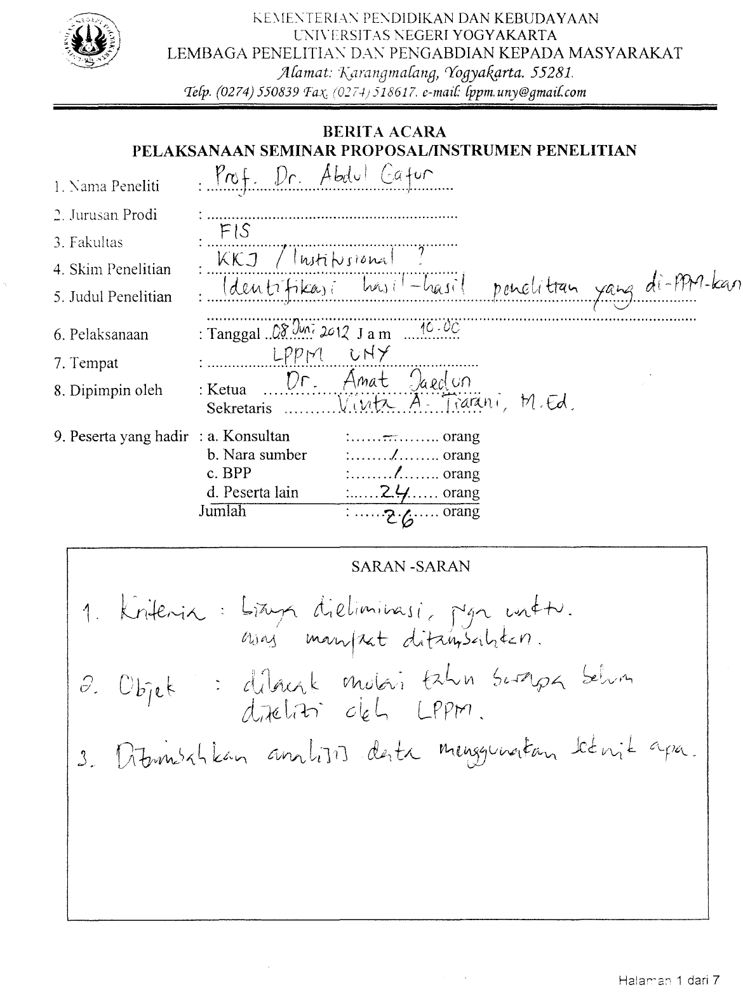

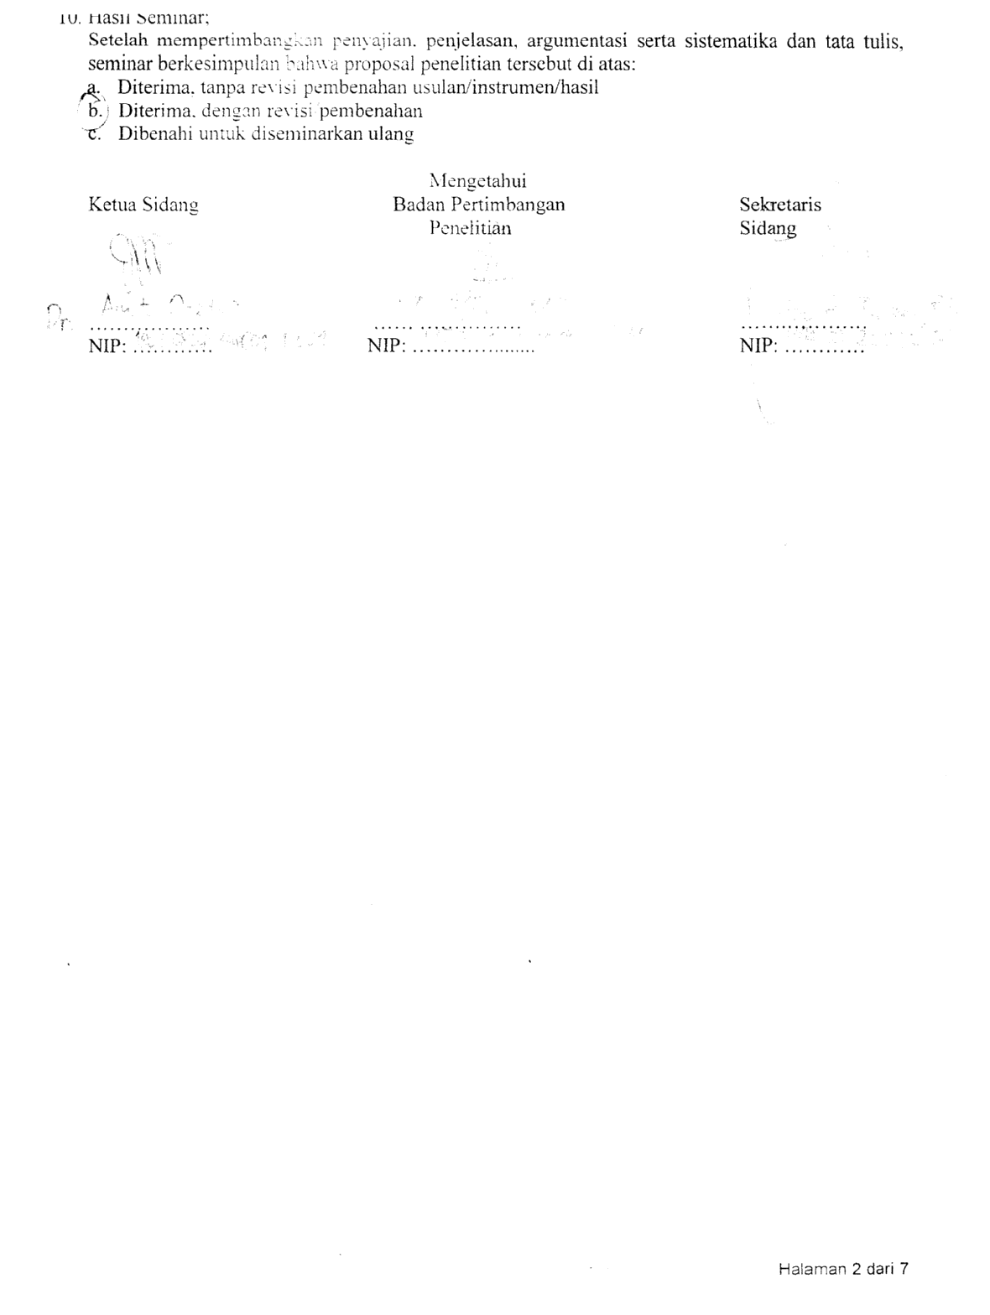
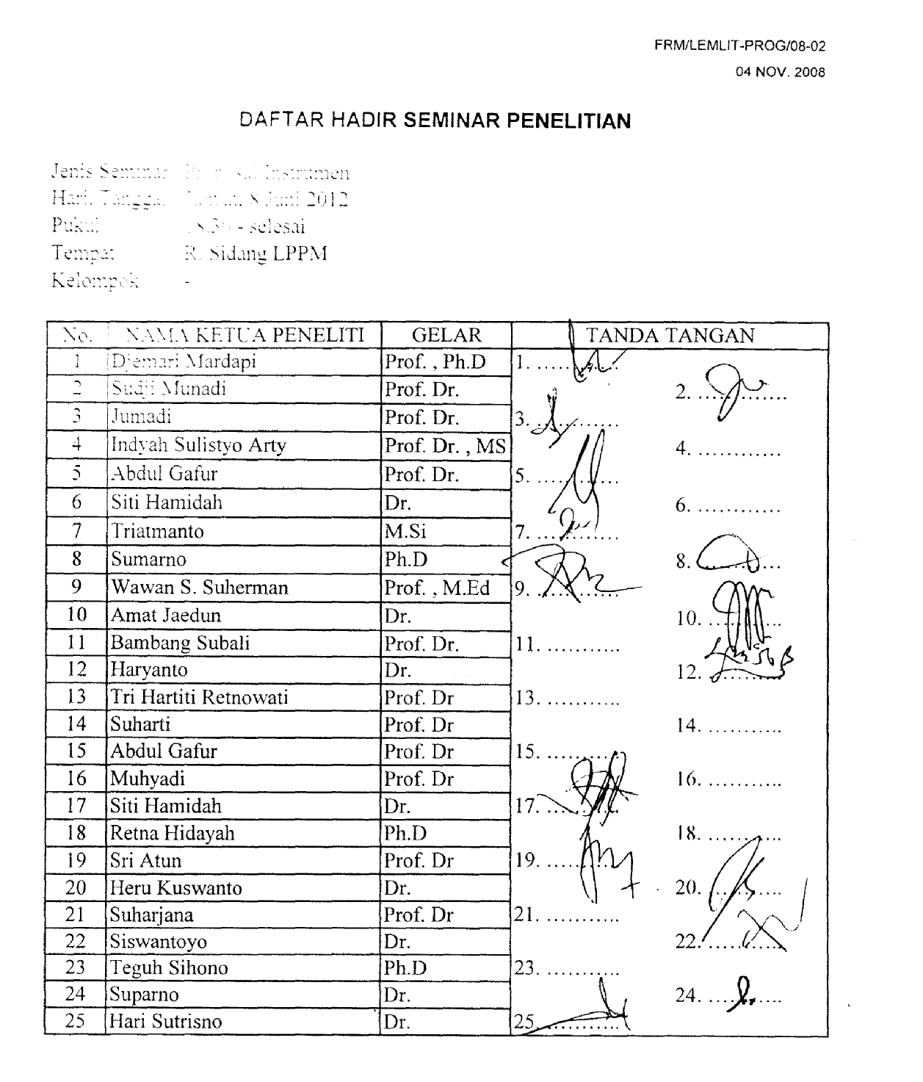
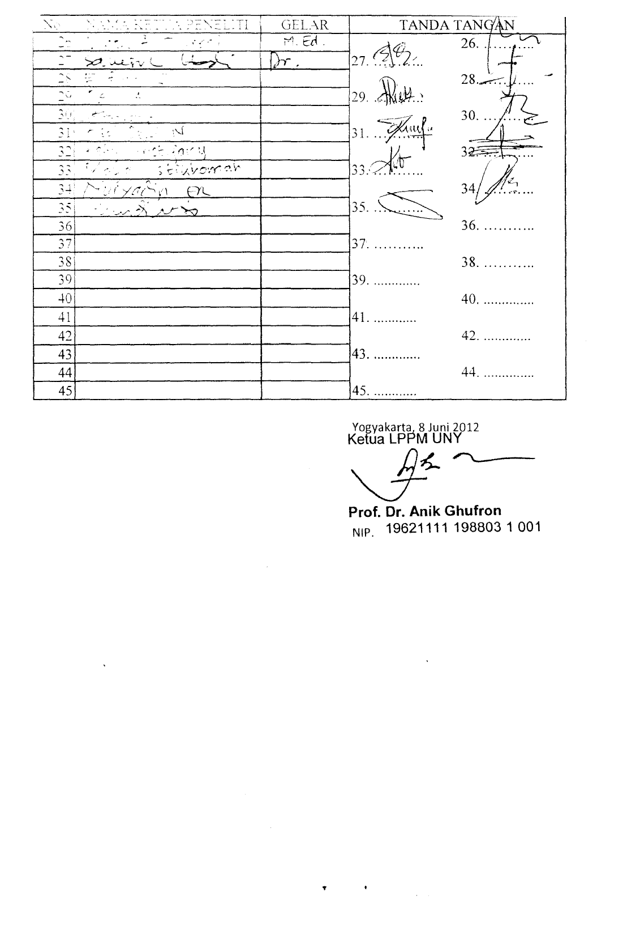

Lampiran 3: BERITA ACARA SEMINAR HASIL 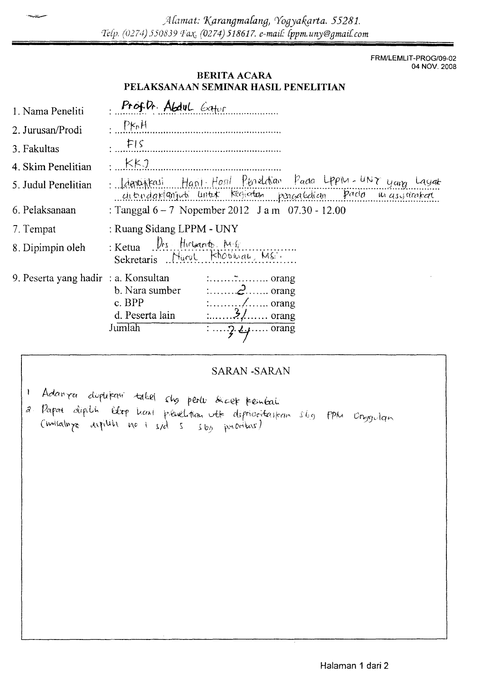
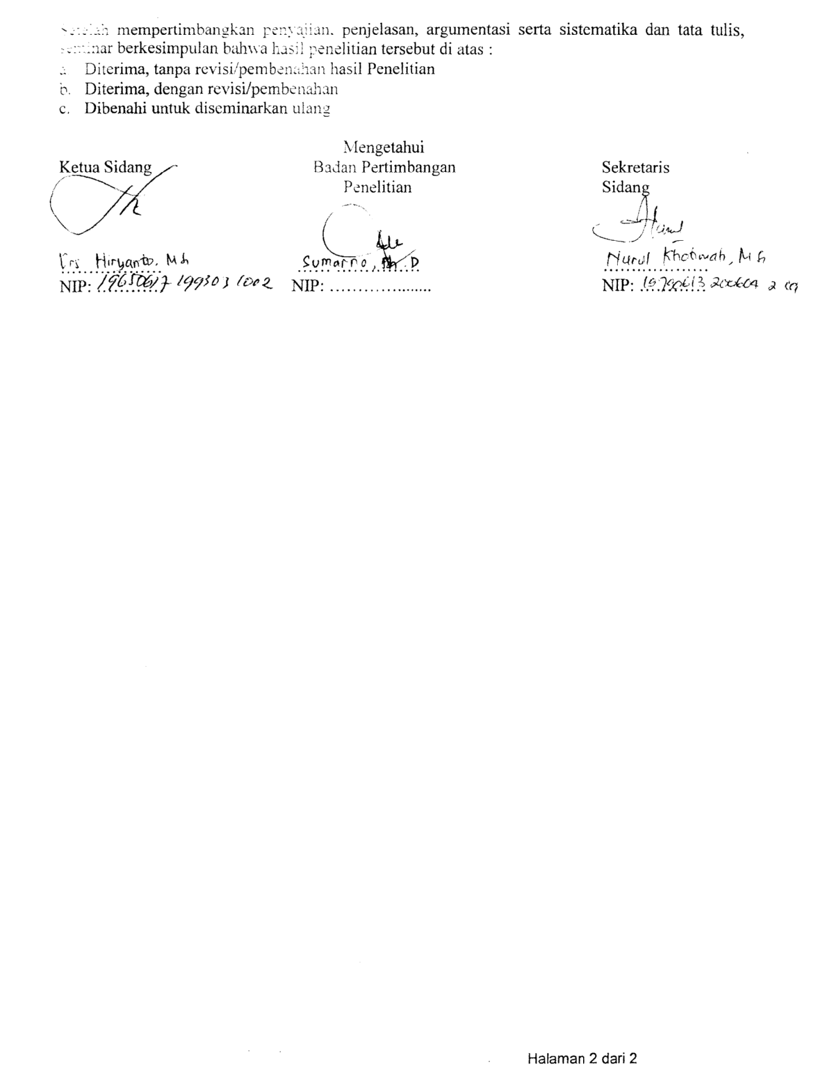
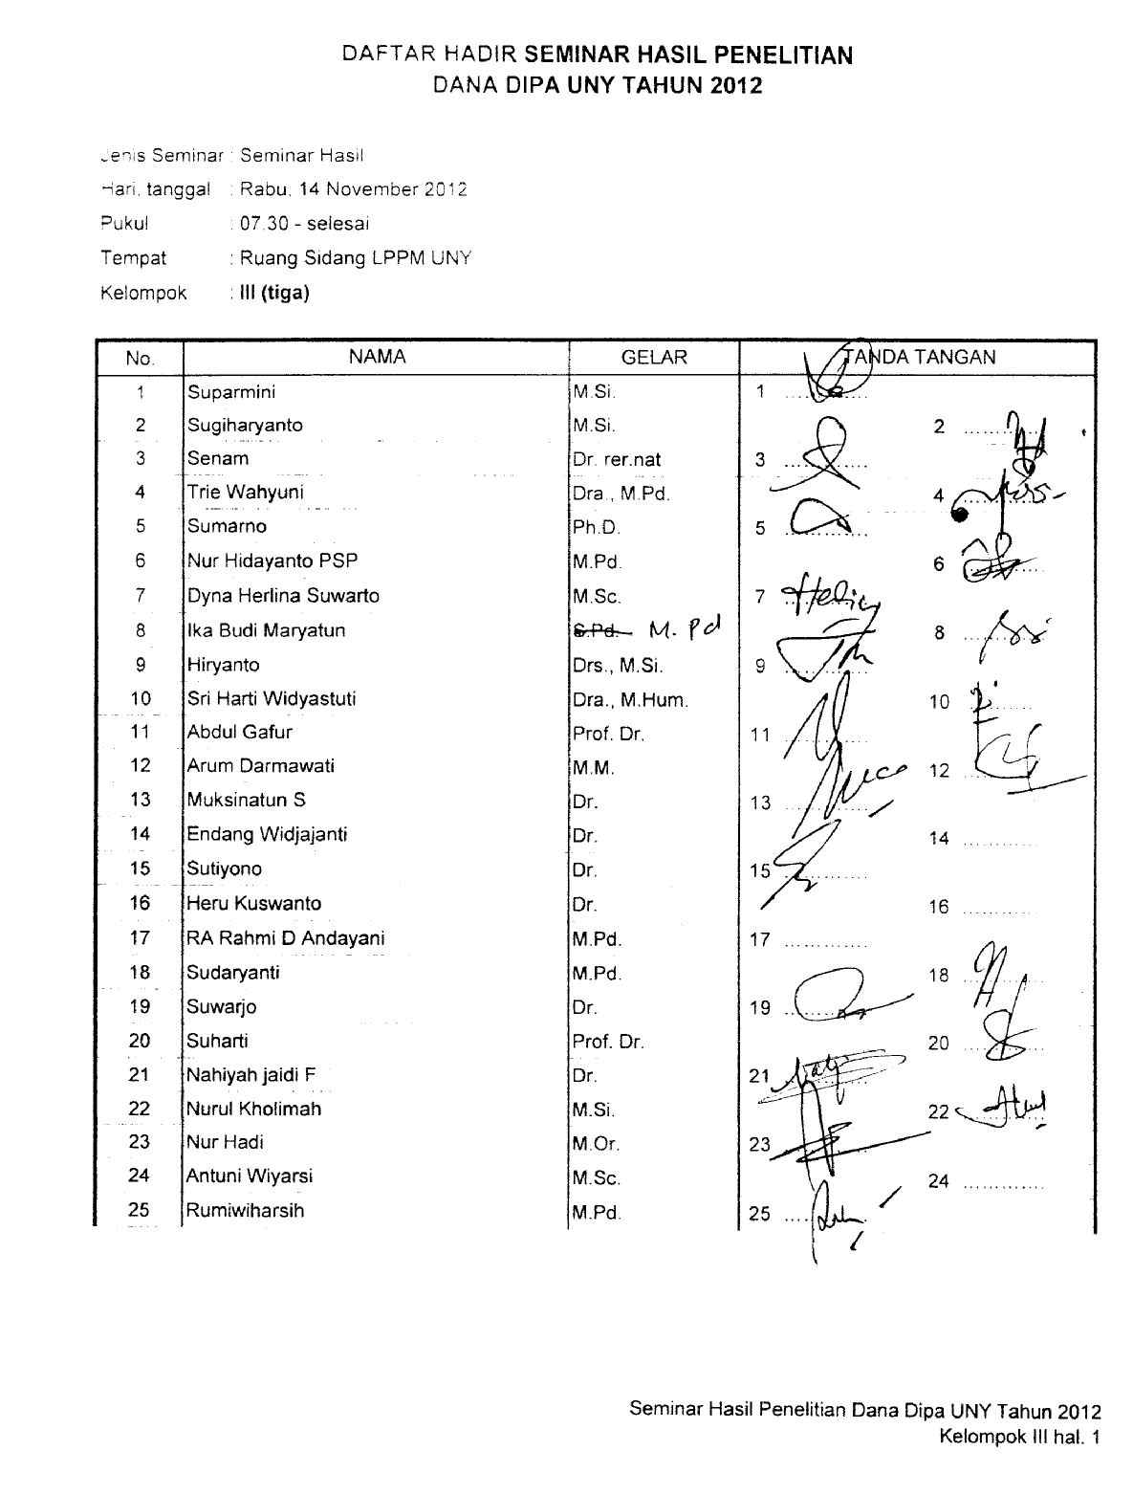
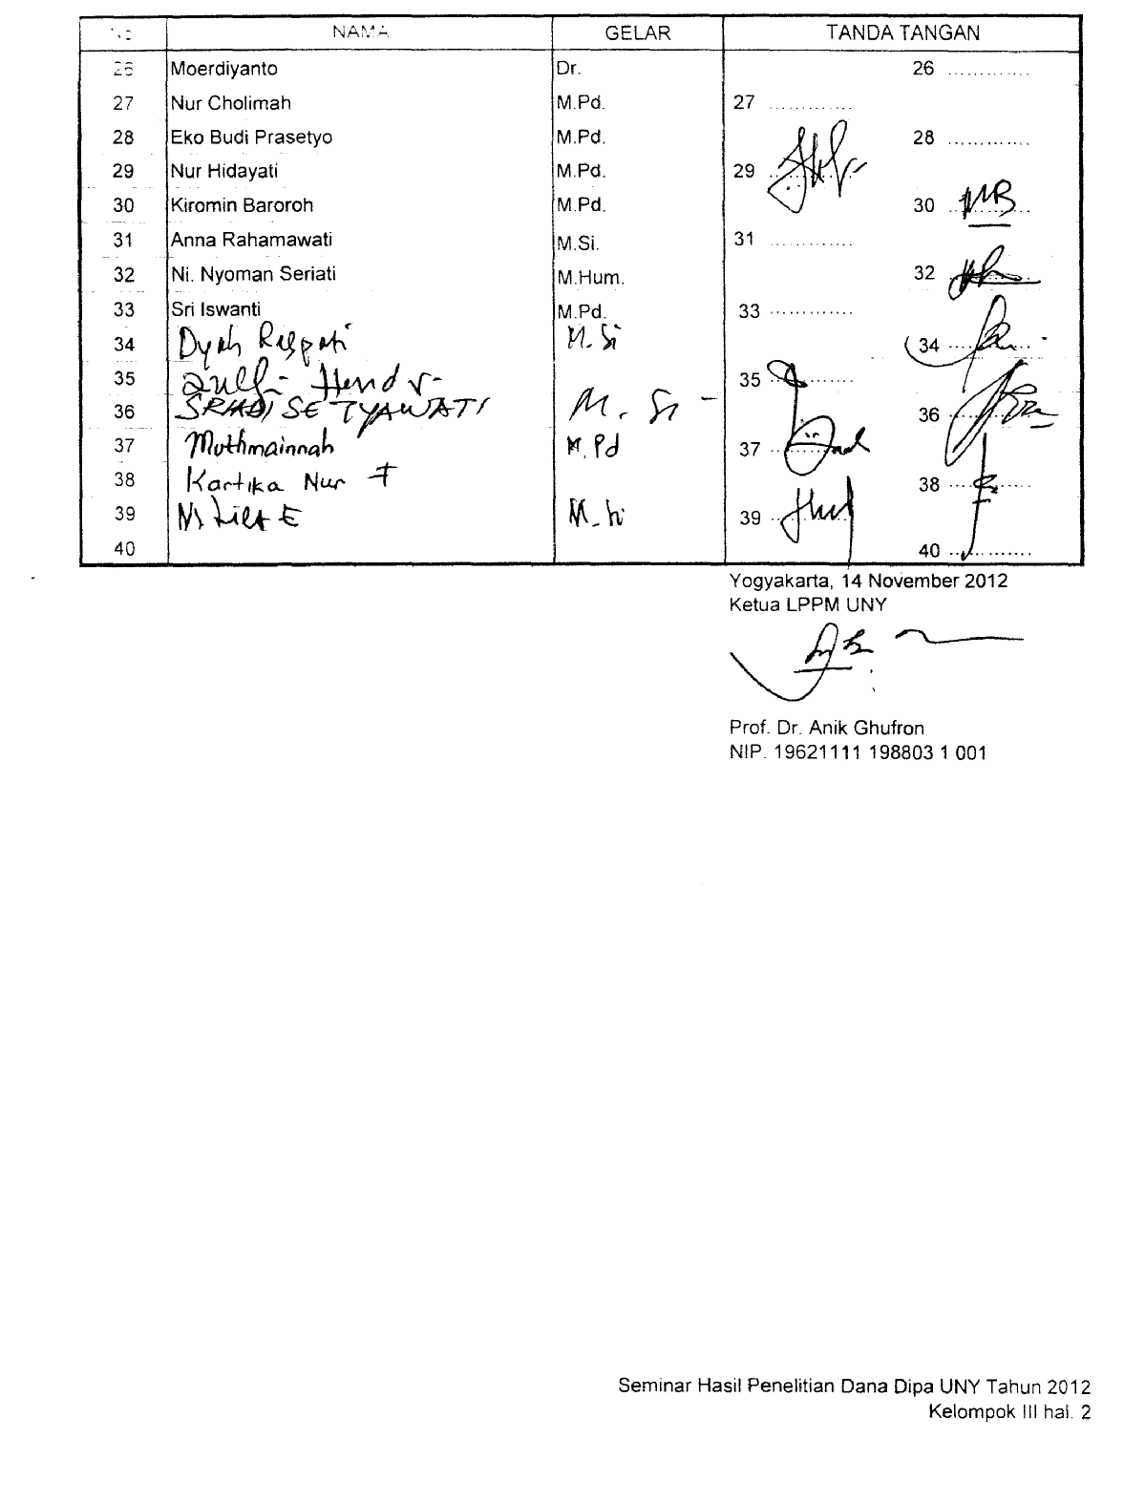
LAMPIRAN 4: PERSONALIA PELAKSANA PENELITIAN

NO. | NAMA/NIP | JABATAN DALAM TIM | TUGAS
1. | Prof. Dr. Abdul Gafur, M.Sc. | Ketua Peneliti | Koordinator, penyusun proposal (Bekerja 10 jam/minggu)
2. | Dr. Heru Kuswanto | Anggota Peneliti | Penyusun instrumen dan pengumpul data (Bekerja 6 jam/minggu)
3. | Sri Budyartati, M.Pd. | Anggota Peneliti | Pengumpul dan penganalisis data (Bekerja 6 jam/minggu)

LAMPIRAN 5: JADWAL KEGIATAN PENELITIAN

NO. | KEGIATAN | Bulan ke
1. | Menyusun proposal penelitian | Bln 1 – 3
2. | Penyusunan instrumen penelitian |  | Bln 4 - 7
3. | Pengumpulan data
4. | Analisis data
5. | Penyusunan laporan |  |  | Bln 8 - 10
6. | Seminar hasil penelitian |  |  | Bln 11
7. | Penggandaan laporan dan penulisan jurnal |  |  | Bln 11

LAMPIRAN 3: RINCIAN ANGGARAN PENELITIAN

NO. | PEMBIYAYAAN | JUMLAH RP.
1. | Gaji dan upah | 5.000.000;
2. | Bahan habis pakai (Alat tulis kantor, flashdisk, kertas-kertas) | 8.000.000;
3. | Perjalanan/transport | 1.000.000;
4. | Lain-lain pengeluaran (publikasi, fotokopi, dokumentasi) | 1.000.000;
 | JUMLAH | 15.000.000; (Limabelas juta rupiah)

LAMPIRAN 4: CURRICULUM VITAE KETUA PENELITI

1. | Nama | : | Prof. Dr. Abdul Gafur Daniamiseno, M.Sc.
2. | NIP | : | 1944080619720301001
3. | Satmikal (Isi dengan instansi tempat kerja sebagai pegawai tetap) | : | Jurusan PKn & Hukum, Fakultas Ilmu Sosial UNY, Kampus Karangmalang, Yogyakarta 55281
4. | Tempat/Tanggal lahir | : | Ngawi 6 Agustus 1944
5. | Agama | : | Islam
6. | Jenis kelamin | : | Laki-laki
7. | Pangkat/Golongan/TMT | : | Pembina Utama Muda Madya IV/d, 1 April 2005
8. | Jabatan akademik | : | Guru Besar
9. | Alamat rumah | : | Jl. Mesjid Perak 3 Kotagede Yogyakarta 55172 Telp/Fax. 0274-371304, HP. 08122958082  e-mail: abdul_gafur@uny.ac.id  agafur68@gmail.com

10. Status perkawinan : Menikah

11. Pendidikan yang pernah diikuti:

Jenjang | Bidang | Perguruan Tinggi
S1 | Keguruan Ilmu Hukum | FKIS-IKIP Yogyakarta , 1969
S2 | Instructional Technology | Syracuse University New York, 1978
S3 | Teknologi Pendidikan | IKIP Jakarta Sandwich Program dengan University of Southern California Los Angeles, 1987

Profesi, bidang : Teknologi pembelajaran
Spesialis, bidang : Perencanaan pembelajaran (Instructional Design)
Lainnya, bidang : Multimedia pembelajaran

12. | Judul disertasi | : | Pengaruh strategi penyampaian, umpan balik, dan keterampilan intelektual terhadap prestasi belajar konsep
13. | Promotor/copromotor | : | - Prof. Dr. Conny Semiawan  - Prof. Dr. Yuyun S. Suriasumantri
14. | Judul penelitian terakhir dan tahunnya | : | Implementasi pemanfaatan Teknologi Informasi dan Komunikasi (TIK) untuk meningkatkan kualitas pembelajaran di SMA se kota Yogyakarta , (2009)
15. | Karya terpenting dan tahunnya | : | Media besar media kecil: Alat dan teknologi pengajaran, 1985
16. | Penghargaan dan tahunnya | : | Piagam tanda kehormatan Satyalancana Karya Satya 30 tahun, diterima tgl. 17 Agustus 2003 dari Presiden RI

17. Pengalaman mengajar:

- Matakuliah dalam program studi PKn dan Hukum FIS- Universitas Negeri Yogyakarta pada tahun 2002 – 2012

No. | Nama matakuliah | SKS | Semester
 |  |  | Gasal | Genap
1. | Teknologi informasi | 2 | V
2. | Manajemen pendidikan | 2 |  | V
3. | Strategi belajar mengajar PKn | 2 | V
4. | Metodologi Penelitian Pendidikan PKn | 3 |  | V
5. | Perencanaan pembelajaran PKn | 2 |  | V
6 | Komunikasi interpersonal | 2 | V
7. | Bahasa Inggris Teks | 2 |  | V

- Matakuliah dalam program studi TP S2 di PPs Universitas Negeri Yogyakarta pada tahun 2002 – 2012:

No. | Nama matakuliah | SKS | Semester
 |  |  | Gasal | Genap
1. | Landasan teknologi pembelajaran | 3 | V
2. | Pengelolaan pusat sumber belajar (PSB) | 2 |  | V
3. | Teori belajar dan pembelajaran | 2 |  | V
4. | Pengembangan media IPS | 2 |  | V
5. | Multimedia pembelajaran | 2 | V

- Matakuliah di luar Universitas Negeri Yogyakarta pada tahun 2002 - 20012

No. | Nama matakuliah | SKS | Semester
 |  |  | Gasal | Genap
1. | Instructional Technology | 2 |  | V
2. | Evaluasi pembelajaran PKn | 2 |  | V
3. | Perencanaan pembelajaran PKn | 2 | V
4. | Metodologi Penelitian Pendidikan PKn | 3 |  | V
5. | Strategi belajar mengajar PKn | 2 | V

Pengalaman membimbing mahasiswa dalam penulisan tesis/disertasi

NO. |  | SK Direktur PPs-UNY (No.Tgl) |  | Nama, Nomor Mahasiswa, Progr.Studi |  |  | Tempat/Instansi |  | Strata S2/S3
1 |  | 169 Th.2007  Tgl.26 Juli 2007 |  | 1. Sri Budyartati 06705251005/PIPS  2. Fathurrohman 06712251020/PGSD  3. Wuri Wuryandari  06712251011/PGSD  4. M.Iqbal Assyuqi 06707251008/TP |  |  | PPS UNY |  | S2
2 |  | 179 Th. 2007 Tgl. 1Agustus 2007 |  | 5. Tafrikhuddin 06703261012/IP |  |  | PPS-UNY |  | S3
3. |  | 214 Th. 2007 Tgl. 8 Sep 2007 |  | 6. Abdul Muis Mapaloteng  04702261014/PTK |  |  | PPS - UNY |  | S3
4 |  | 184 Th. 2008 Tgl. 2 Juni 2008 |  | 7. Markus Indarto A.N.  07705251012/PIPS  8. Panca Putri R. 07707251002/TP  9. Rahma 07707251009/TP  10.Yunifriyanti 07707251016/TP  11.Zulaikhah 07712259039/PGSD |  |  | PPS-UNY |  | S2
NO. | SK Direktur PPs-UNY (No.Tgl) |  | Nama, Nomor Mahasiswa, Progr.Studi |  | Tempat/Instansi | Strata S2/S3 |  | Tanggal Lulus/Dalam proses
1. | SK Dir PPS-UNY No. 443 Th. 2009 Tg. 7 Sep.2009 |  | Yulianto Bambang S. (08701261010/PEP) |  | PPS-UNY | S3/PEP |  | Dalam proses
2.. | SK Dir PPS-UNY No. 445Th. 2009 Tg. 7 Sep.2009 |  | Jumarudin (08703261004/IP) |  | PPS-UNY | S3/IP |  | Dalam proses, telah ujian proposal tgl. 30 Juni 2012, lulus perbaikan
3. | SK Dir PPS-UNY No. 451Th. 2010 Tg. 9 Agustus 2010 |  | Sunarso (08703261014/ IP) |  | PPS-UNY | S3/IP |  | Lulus 1-11-2011 dengan predikat cumlaude
4. | SK.Dir PPS-UNY No. 504 Th 2010 Tgl. 18 Agustus 2010 |  | - Heri Maria Z (09705251008/PIPS)  - Taman Firdaus (097072551004/TP)  - Muh.Ragil Kurniawan (09707251011/TP)  - Ardian Arief (09707251013/TP)  - R.V.Banu Hastha K (09707251016/TP)  - Oki Pambudi (09707251027/TP) |  | PPS-UNY | S2/PIPS  S2 TP  S2 TP  S2 TP  S2 TP  S2 TP  S2 TP |  | Lulus tgl. 2 Juni 2011  Lulus tgl. 6 Mei 2011 dgn predikat cumlaude  Dalam porses  Dalam proses  Lulus 2012  Lulus 30 Maret 2012 dgn predikat sangat memuaskan  Dlm proses pengumpulan data
5. | SK.Dir PPS-UNY No. 90 Th 2011 Tgl. 23 Feb 2011 |  | Widjiningsih/08702261003/PTK |  | PPS-UNY | S3 PTK |  | Dalam proses penulisan laporan penelitian disertasi.
6. | SK.Dir PPS-UNY No. 377 Th 2011 Tgl. 22 Juli 2011 |  | 1. Etik Kurniawati/1070251001/TP  2. Chezaria Danaswari/1070251017/TP  3. Tine Hapermastiawati/1070251020/TP  4. Raden Roro Widya P./1070251022/TP |  | PPS-UNY | S2 TP  S2 TP  S2 TP  S2 TP |  | Dalam proses  Dalam proses pendaftaran ujian  Dalam proses pengumpul data  Dalam proses pendaftaran ujian  Lulus

18. Pengalaman dalam jabatan

No. | Jabatan | Keterangan
1. | Kepala Bagian Media Pendidikan (Bamedik) IKIP Yogyakarta | 1978 – 1980
2. | Kepala Unit Pengembangan Sumber Belajar (UPSB) IKIP Yogyakarta | 1980 – 1985
3. | Kepala Balai Produksi Media Radio (BPMR) Pustekkom Yogyakarta | 1985 – 2000
4. | Kepala Pusat Pengembangan Pendidikan Profesional Guru (P4G) Ynuiversitas Negeri Yogyakarta | 1998 - 1999
5. | Kepala UPSB – UNY | 2000 - 2004
5. | Ketua Program Studi S2 Teknologi Pembelajaran | 2010 - 2011

19. Pengalaman dalam penelitian (lima tahun terakhir)

NO. | Judul | Tahun
1. | Model pendidikan kecakapan hidup (life skills) bagi remaja putus sekolah dalam usaha mempersiapkan diri memasuki dunia kerja melalui sinergi pemberdayaan potensi masyarakat pedesaan di wilayah Kabupaten Gunung Kidul ( Penelitian Hibah Pekerti, sponsor Ditjen Dikti). | 2003
2. | Evaluasi implementasi hasil penataran portofolio pendidikan kewarganegaraan bagi guru-guru SMP se DIY (Penelitian mandiri dengan sponsor LEMLIT – UNY) | 2003
3. | Relevansi kurikulum Program Studi Kependidikan di FISE-UNY dengan dengen Kebutuhan Sekolah (Penelitian dengan dana DIPA FISE-UNY sesuai SK Dekan FISE No. 112 Th 2009 tg. 1 April 2009) | 2009
4. | Potensi Implementasi TIK untuk meningkatkan kualitas pembelajaran di SMA se Kota Yogyakarta (Penelitian Potensi Daerah dengan Dana dari DP2M Dikti) | 2009
5. | Studi Karakter Warga FISE UNY menuju WCU: Tinjauan dari aspek kinerja dan budaya tepat waktu (Penelitian dengan biaya DIPA FISE-UNY, SK Dekan no. 137 Th. 2010 tg. 19 April 2010) | 2010
5. | Identifikasi hasil-hasil penelitian di UNY yang dapat ditindaklanjuti dalam kegiatan pengabdian pada masayarakat (PPM)( Penelitian dengan biaya DIPA LPPM-UNY, SK Ka LPPM no. 137 Th. 2012 tg. 19 April 20102 | 2012

20. Pengalaman di bidang pengabdian pada masyarakat

No. | Tempat kegiatan | Bidang | Tahun
1. | Magelang | Penataran Pengelolaan Pusat Sumber Belajar bagi Kepala MAN se daerah Kedu/Magelang | 2005
2. | Magelang | Penataran PEKERTI bagi Dosen Sekolah Tinggi Penyuluh Pertanian | 2006
3. | Yogyakarta | Penataran Strategi dan Teknologi Pembelajaran Ilmu Hukum bagi Dosen Fakultas Hukum UMY | 2006
4. | Jakarta | Konsultan Pengembangan Multimedia pada Komite Reformasi Pendidikan | 2001
5. | Cilacap | Memberikan penataran teknik pengembangan multimedia bagi Guru-Guru se Kab. Cilacap | 2003
6. | Yogyakarta | Tim Penatar Pekerti dan AA bagi Dosen UPN Veteran Yogyakarta | 2004
7. | Yogyakarta | Tim PenatarPembelajaran Tuntas dan Pemilihan Materi Pembelajaran bagi pejabat structural, pengawas, dan guru SLTPwil Kalsel, Sulawesi, Maluku, dan Irja | 2004
8. | Malang | Tim penatar KBK bagi calon penatar Guru Civics SMP enam propinsi dari luar jawa | 2002
9. | Yogyakarta | Konsultan pengembangan psat sumber belajar (PSB) pada UIN Sunan Kalijaga dan UPY | 2001 sd 2006
10. | Yogyakarta | Penataran Pengembangan Portfolio Civics Education bagi Dosen Calon Penatar (TOT) di lingkungan perguruan tinggi Muhammadiyah | 2006
11. | Yogyakarta | Anggota Tim Penatar Ppendidikan dan Latihan Profesi Guru (PLPG) | 2007 sd sekarang
12. | Yogyakarta | Tim Penatar Peningkatan dan Pengembangan Aktifitas Instruksional (PEKERTI) Dosen UNY | 2000 sd sekarang
13 | Yogyakarta | Tim Penatar Applied Approach (AA) Dosen UNY | 2000 sd sekarang
14. | Yogyakarta | Tim Penatar Peningkatan dan Pengembangan Aktifitas Instruksional (PEKERTI) Dosen AAU dan Perguruan Tinggi di Lingkungan Kopertis Yogyakarta | 2000 sd sekarang
15. | Yogyakarta | Tim Penatar Applied Approach (AA) Dosen AAU dan Dosen di Perguruan Tinggi Di Lingkungan Kopertis V Yogyakarta | 2000 sd sekarang
16. | Yogyakarta | Nara sumber ahli dalam pengembangan sumber belajar pada BPKB Prop DIY | 2007 sd sekarang
17. | Yogyakarta | Pengkaji media audio/radio pada BPMR Yogyakarta | 2010
18. | Yogyakarta | Penatar Implementasi Metode Mengajar Inovatif bagi Guru SMK II N Jetis Yogyakarta | 23 Mei 2012
19. | Yogyakarta | Nara sumber pengembangan media pembelajaran untk PAUD pada BPKB DIY | Mei 2012
20. | Yogyakarta | Nara sumber penyusunan proposal peningkatan tenaga kependidikan PAUD pada BPKB DIY | Juni 2012
21. | Yogyakarta | Instruktur PEKERTI bagi Dosen AKADEMI TN I AURI | Mei 2012
22. | Yogyakarta | Nara sumber PEKERTI bagi Dosen AKADEMI TN I AURI | Juli 2012
23. | Yogyakarta | Instruktur PEKERTI bagi dosen Akademi Kebidanan Yogyakarta | Juli 2012
23. | Yogyakarta | Instruktur APPLIED APPROACH bagi dosen UNY | Juli 2012
24. | Yogyakarta | Instruktur PLG bagi guru SMP Jateng dan DIY | 14 sd 23 Juli 2012

21. Daftar karya ilmiah

No. | Judul Tulisan | Tahun | Diterbitkan dalam:
1. | Pola indoktrinasi sudah harus ditinggalkan: Dialog pemebelajaran civics. | 2006 | Naskah Majalah Gerbang: Edisi Khusus Pendidikan Kewarganegaran. no.6 Th. IV-2006
2. | Tantangan multimedia untuk meningkatkan mutu pendidikan | 2001 | Majalah ilmiah Cakrawala Pendidikan Mei 2001
3. | Resensi buku Instructional media and technologies for learning. | 2001 | Cakrawala Pendidikan Juni 2001
4. | Evaluasi formatif bahan siaran radio pendidikan program penyetaraan D II Guru SD dan Diklat SRP (Hasil Penelitian Mandiri) | 2003 | Cakrawala Pendidikan, no.1 th. 22, Febr. 2003
5. | Penerapan konsep dan prinsip pembelajaran kontekstual dan disain pesan dalam pengembangan pembelajaran dan bahan ajar. | 2003 | Cakrawala Pendidikan no.3 th. 22 Nov.2003
6. | Evaluasi implementasi hasil pembelajaran portofolio civic bagi Guru PPKn SMP se DIY (Lap. Penelitian mandiri) | 2003 | Jurnal Teknologi Pembelajaran: Teori dan Penelitian no. 2 th 11, Okt. 2003
7. | Instructional strategies to teach tolerance and human rights in civics education. | 2004 | Jurnal Civics: Media dan kajian kewarganegaraan, vol.1, no.1 Jnui 2004
8. | Pengembangan materi PPKn aspek keterampilan intelektual, posisi diri, dan partisipasi | 2002 | Buku teks, diterbitkan Ditjen Dikdasmen Jkt.
9. | Peranan teknologi pembelajaran dalam proses belajar-mengajar Ilmu Pengetahuan Sosial | 2004 | Pidato pengukuhan Guru Besar disampaikan di depan siding terbuka Senat UNY 2 Oktober 2004.
10. | Penerapan konsep dan prinsip pembelajaran kontekstual dan disain pesan dalam pengembangan pembelajaran dan bahan ajar. | 2003 | Cakrawala Pendidikan no.3 th. 22 Nov.2003
11. | Model. Strategi, metode dan teknik pembelajaran PKn | 2007 | UNY Press
12. | Pengembangan media pembelajaran PKn | 2007 | UNY Press
13. | Pengembangan Rencana Pelaksanaan Pembelajaran PKn | 2007 | UNY Press
14. | Evaluasi Pembelajaran PKn | 2007 | UNY Press
15. | Teknologi pembelajaran: Konsep dan aplikasinya untuk pembelajaran kewarganegaraan | 2009 | Jurnal Civics: Media kajian Kewarganegaraan, Vol. 6, No. 1, Juni 2010
16. | Konsep, prinsip, dan prosedur pengembangan modul sebagai bahan ajar | 2010 | Jurnal Civics: Media kajian Kewarganegaraan, Vol. 7, No. 1, Juni 2010
17. | Potensi pemanfaatan ICT untuk peningkatan mutu pembelajaran SMA di Kota Yogyakarta (Penulis ke 2) | 2010 | Cakrawala Pendidikan: Jurnal Ilmiah Pendidikan Juni 2010, Th. XXIX, NO. 2 (p. 161-175)
18. | Penerapan konsep pembelajaran kontekstual dan prinsip desain pesan dalam pembelajaran: Strategi menuju quantum dan superlearning | 2010 | Academy of Education Journal: Jurnal Pendidikan Kewarganegaraan, Volume 1, Nomor 2, Juli 2010, hal. 001-008 (ISSN:1907-2341)
18. | Media pembelajaran Pendidikan Kewarganegaraan (Pkn) | 2010 | PPG-Pkn UNY
19. | Dinamika pendidikan kewarganegaraan di Indonesia (Tim Penulis) | 2012 | Cakarawala Pendidikan: Jurnal Ilmiah Pendidikan, Mei 2012, Th. XXXI, pp. 98-112
20. | Desain Pembelajaran: Konsep, model, dan aplikasinya dalam pengembangan rencana pelaksanaan pembelajaran | 2012 | Penerbit Ombak Yogyakarta

22. Kegiatan Penunjang Tridharma PT:

No. | Kegiatan | Keterangan
1. | Anggota Tim Ahli Pengembangan Standar Proses Pendidikan pada BSNP | 2006
2. | Anggota Tim Ahli Pengembangan Standar Buku Teks Pelajaran pada BSNP | 2007
3. | Anggota Tim Ahli Pengembangan Standar Teknisi Lembaga Diklat dan Kursus pada BSNP | 2010
4. | Anggota Tim Ahli Pengembangan Standar Ketenagaan Pusat Sumber Belajar Perguruan Tingi pada BSNP | 2011
5. | Anggota Badan Pertimbangan Penelitian UNY | 2008 sd sekarang
6. | Anggota Redaksi Jurnal Cakrawala Pendidikan (CP) | 2003 sd sekarang
7. | Anggota Tim Penilai Angka Kredit Dosen UNY | 2008 sd 2011
8. | Anggota Panitia Ujian Masuk SNMPTN | 2010
9. | Anggota Panitia Ujian Masuk PTN Mandiri | 2010
 | Anggota Panitia Ujian Masuk SNMPTN | 2011
 | Anggota Panitia Ujian Masuk PTN Mandiri | 2011
8. | Anggota Panitia Ujian Masuk SNMPTN | 2012
9. | Anggota Panitia Ujian Masuk PTN Mandiri | 2012
10. | Anggota Komite SMA Negeri 5 Yogyakarta | 2005 - 2012

23. Keanggotaan dalam organisasi professional

- Ketua Pengurus Cabang Ikatan Profesi Teknologi Pendidikan Indonesia (IPTPI) Cabang Yogyakarta tahun 1998 – 2000
- International Membership of the American Research Association (AERA) 1988 – 2000
- Membership of East West Center Alumni, 1985 sd sekarang
- Ketua Civics Education Development Center (CEDC) Yogyakarta, Juli 2001 sd sekarang
- Anggota IPTPI 1980 sampai sekarang.

Tanda tangan dosen yang bersangkutan

Yogyakarta, Tgl. 1 April 2012

Prof. Dr. Abdul Gafur D.,M.Sc.
NIP. 194408061972031001

LAMPIRAN 5: BIODATA ANGGOTA PENELITI 1

Identitsas
Nama dan Gelar : Dr. Heru Kuswanto, M.Si
NIP : 19611112 198702 1 001
Tempat , tgl. lahir : Larangan Brebes, 12 November 1961
Pangkat, Gol/Ruang, TMT : Pembina, IV/a, 1 April 2006
Jabatan Fungsional, TMT : Lektor Kepala (432,6), 1 Agustus 2003
Bidang Ilmu/Matakuliah : Fisika/Gelombang dan Optika
Jurusan : Pendidikan Fisika
Fakultas : FMIPA
Universitas : Universitas Negeri Yogyakarta
Alamat Rumah : Jl. Duyung 26 Perum Nogotirto V Gamping Sleman DIY
Telp. (0274) 621003 Hp. 08121582251
Email: herukus61@yahoo.fr
Alamat Kantor : Jl Colombo No1. Yogyakarta, 55281

Riwayat Pendidikan

No | Universitas/Institut | Program  (S1, S2, S3) | Bidang Ilmu | Tahun Lulus
1 | IKIP Yogyakarta | S1 | Pendidikan Fisika | 1986
2 | Universitas Gadjah Mada, Yogyakarta | Pra S2 | Fisika | 1990
3 | Universitas Gadjah Mada, Yogyakarta | S2 | Fisika | 1993
4 | Universite Jean Monnet de Saint Etienne, Perancis | S3 | Fisika (Optik, Optoelektronik, Microwave) | 2002

Matakuliah yang diampu

No | Matakuliah | Semester /Tahun akademik | Strata | Keterangan
1 | Fisika Zat padat | Ganjil 2003/2004 | S1 | Fisika
2 | Fisika Zat Padat lanjut | Ganjil 2005/2006  Ganjil 2006/2007  Ganjil 2008/2009 Ganjil 2009/2010  Ganjil 2010/2011  Ganjil 2011/2012 | S1 | Fisika
3 | Optoelektronika | Genap 2003/2004  Genap 2004/2005  Genap 2005/2006  Genap 2006/2007  Genap 2007/2008  Genap 2008/2009  Genap 2009/2010  Genap 2010/2011 | S1 | Pendidikan Fisika dan Fisika
4 | Fisika Telekomunikasi | Genap 2003/2004  Genap 2004/2005  Genap 2005/2006  Genap 2006/2007  Genap 2007/2008  Genap 2008/2009  Genap 2009/2010  Genap 2010/2011 | S1 | Fisika
5 | Optika Modern | Ganjil 2003/2004  Ganjil 2004/2005  Ganjil 2005/2006  Ganjil 2006/2007  Ganjil 2007/2008  Ganjil 2008/2009 Ganjil 2009/2010  Ganjil 2010/2011  Ganjil 2011/2012 | S1 | Fisika
6 | Fisika Kuantum I | Ganjil 2005/2006  Ganjil 2006/2007  Ganjil 2008/2009 Ganjil 2009/2010 | S1 | Fisika dan Pendidikan Fisika
7 | Fisika | Genap 2005/2006  Genap 2006/2007  Genap 2007/2008  Genap 2008/2009 Genap 2009/2010  Genap 2010/2011 | S2 Sains
8 | Fisika Sehari-hari | Ganjil 2010/2011  Ganjil 2011/2012 | S2 Sains | Konsentrasi Pendidikan Fisika

Training, short visit, dan sejenisnya
Pengajaran IPA SD, Ohio State University, USA, 1994
Pelatihan Pengajaran Zat Padat Dosen LPTK, ITB Bandung, 1996
Pelatihan Bahasa Perancis, di CCF Jakarta, 1997
Pelatihan Bahasa Perancis di Cafol, Nancy, Perancis, 1998
Pelatihan Terintegrasi Contextual Teaching and Learning, Bandung, 2003
Pelatihan Monitoring dan Evaluasi, Dewan Pendidikan Tinggi, Surabaya, 2004
Pelatihan Reviewer Hibah Kompetisi, Dewan Pendidikan Tinggi, Jakarta, 2006
Pelatihan Penjaminan Mutu, Universitas Gadjah Mada, UNY, 2006

Karya ilmiah yang dipublikasikan pada jurnal
F. Goutaland, H. Kuswanto, A. Yahya, A. Boukenter, Y. Ouerdane. 1999. Luminescence spectroscopy of hydrogen-associated defects in hydrogen-loaded and heated germanosilicate optical fibres. Philosophical Magazine B, Vol. 79 No. 11/12
F. Goutaland, H. Kuswanto, A. Yahya, A. Boukenter, Y. Ouerdane. 1999. High blue power influence on the visible emissions of Er³⁺-doped germanosilicate optical fibres. Optics Communications, 170 (1999) 235-239
H. Kuswanto F. Goutaland, , A. Yahya, A. Boukenter, Y. Ouerdane. 1999. Luminescence properties of hydrogen loaded germanosilicate optical fibres. Trends in Optics and Photonic Series Vol. 33, September 1999 pp. 322-327,
H. Kuswanto, F. Goutaland, A. Boukenter, Y. Ouerdane. 2001. Temperature, H₂ loading and ultraviolet irradiation effects in germanosilicate optical fibers : laser spectroscopy measurements. Journal of Non-Crystalline Solids 280 (2001) 277-280.
H. Kuswanto. 2001. Formation et Transformation des Defauts Ponctuels dans Les Fibres Optiques Germanosilicates: Influence du Traitement Thermique et de L'insolation UV, These de Docteur, Université Jean Monnet de Saint Etiénne, France.
Heru Kuswanto. 2011. Comparison Study of Saron Ricik Instruments’ Sound Color (Timbre) on the Gamelans of Nagawilaga and Gunturmadu from Karaton Ngayogyakarta. International Journal of Basic & Applied Sciences IJBAS-IJENS ISSN: 2077-1223, Vol: 11 No: 04, 113604-0909 IJBAS-IJENS August 2011 IJENS hal 37-43 dapat diunduh di http://www.ijens.org/Vol_11_I_04/113604-0909-IJBAS-IJENS.pdf
Heru Kuswanto, Sumarna, Agus Purwanto, Cipto Budi H. 2012 Saron Demung Instruments Timbre Spectrum Comparison Study on The Gamelans Sekati from Karaton Ngayogyakarta. International Journal of Basic & Applied Sciences IJBAS-IJENS ISSN: 2077-1223 Vol: 12 No: 01, 121901-3838 IJBAS / IJENS January 2012 IJENS hal 17-25 Dapat diunduh pada http://www.ijens.org/Vol_12_I_01/121901-3838-IJBAS-IJENS.pdf
Heru Kuswanto. 2012. Saron Demung’s Timbre and Sonogram of Gamelans Gunturmadu from Karaton Ngayogyakarta. Jurnal Pendidikan Fisika Indonesia. Vol 8 No:1 Dapat diunduh pada http://journal.unnes.ac.id/index.php/JPFI/index
Heru Kuswanto. 2011. Penguat Fiber terdadah Erbium, Prinsip dan Pemodelan.Yogyakarta: Pusat Pengembangan Instruksional Sains FMIPA UNY. ISBN: 978-979-17181-9-6
Heru Kuswanto. 2012. Optika Fourier, Prinsip dan Aplikasi.Yogyakarta: Pusat Pengembangan Instruksional Sains FMIPA UNY. ISBN 978-602-99834-1-8

Makalah yang disampaikan pada seminar
H. Kuswanto, F. Goutaland, A. Yahya, A. Boukenter, Y. Ouerdane. Spectroscopie laser de fibres optiques germanosilicate, hydrogenées et chauffée. 19^{ém} Journées Nationales d’Optique Guidée Limoges, France, 6-8 December 1999,
F. Goutaland, H. Kuswanto, A. Boukenter, Y. Ouerdane. Hydrogen loaded luminesecence properties of germanosilicate optical fibers. Bragg Gratings, Photosensitivity, and Poling in Glass Waveguides, Florida, USA, September 1999.
H. Kuswanto F. Goutaland, A. Boukenter, Y. Ouerdane. Comparaison des hydroxyls formés par traitement thermique et irradiation UV dans les fibres optiques germanosilicates. 20^{éme} Journées Nationales d’Optique Guidée Toulouse, France, 20-22 novembre 2000
H. Kuswanto F. Goutaland, , A. Yahya, A. Boukenter, Y. Ouerdane. Defect photoluminescence in germanosilicate optical fibers : H₂-loading and temperatures effect. 3rd Symposium SiO₂ and advanced dielectrics, Aix-Marseille, France, 19-21 Juni 2000
H. Kuswanto, F. Goutaland, A. Boukenter, Y. Ouerdane. Dynamics of the UV-induced blue luminescence in hydrogen-loaded germanosilicate optical fibers. Bragg Gratings, Photosensitivity, and Poling in Glass Waveguides, Stresa Italy, 4-6 Juli 2001
Heru Kuswanto, Bahan, Karakteristik dan Fabrikasi Fiber Optik:Pengantar, seminar nasional Fisika yang diselenggrakan oleh Himpunan Mahasiswa Fisika, FMIPA, UNY pada pada Pekan Ilmiah Fisika VII tanggal 9 Oktober 2004 dengan tema Aplikasi Fiber optik dalam perkembangan teknologi Komunukasi.
Heru Kuswanto, Gender Students Issues on Physics Education Program of Higher Education in Indonesia“International Seminar and Workshop mathematics and Science Technology Innovation (ISW MSTI-2009) dengan tema Development of Teaching Learning Process by Information Technology System yang diselennggarakan oleh Faculty of Mathematics and Natural Science, Yogyakarta State University, December 12th, 2009.
Heru Kuswanto, Sumarna, Agus Purwanto, Cipto Budi H., Pengembangan Electronic Tone Gamelan Guntur Madu Seminar Nasional Penelitian, Pendidikan dan Penerapan MIPA yang diselenggrakan oleh FMIPA UNY dalam rangka Dies Natalis UNY ke 46 pada tanggal 15 Mei 2010.
Heru Kuswanto, Profil dosen pada program studi fisika di Indonesia Seminar Nasional Penelitian, Pendidikan dan Penerapan MIPA yang diselenggrakan oleh FMIPA UNY dalam rangka Dies Natalis UNY ke 46 pada tanggal 15 Mei 2010.
Heru Kuswanto, Sumarna, Agus Purwanto, Cipto Budi H .Kajian Spektrum Warna Bunyi Saron Ricik Gamelan Kanjeng Kyahi Nagawilaga Dari Keraton Ngayogyakarta Hadiningrat Seminar Nasional Penelitian, Pendidikan dan Penerapan MIPA yang diselenggrakan oleh FMIPA UNY pada tanggal 14 Mei 2011.

Pengalaman Penelitian
- Anggota Tim Peneliti Studi Kelayakan Pendirian Sekolah Global di Yogyakarta, Kerja sama Lembaga Penelitian UNY dengan PemProv DIY, 2004
- Anggota Tim Peneliti Penyusunan Strategi Pengembangan Yogyakarta sebagai Pusat Pendidikan pada 2020, Kerja sama Lembaga Penelitian UNY dengan PemProv DIY, 2004
- Ketua Tim Peneliti Siap Layan Perguruan Tinggi DIY, 2004
- Anggota Tim Penelitian Inovasi Pengajaran di SMP di DIY, 2004
- Anggota tim Peneliti Penyelenggaraan Pendidikan Tinggi di Indonesia, 2005
- District Research Team Leader Identifikasi Permasalahan dan Kebutuhan Pendidikan di Kabupaten Aceh Tengah, Nanggroe Aceh Darussalam, Kementerian Percepatan Daerah Tertinggal, 2006
- Ketua Tim Peneliti Terapi Warna melalui cahaya matahari dengan memanfaatkan fiber optik, Hibah Bersaing,2007
- Anggota Tim Peneliti Pengembangan dan Pemetaan Prgram Studi di Perguruan Tinggi di Indonesia, Kerjasama Lemlit UNY dengan Balitbang, 2007
- Anggota tim Peneliti Studi efikasi penuntasan wajib belajar 9 tahun di Indonesia, Kerjasama Mandikdasmen dengan UNY, 2007
- Anggota Tim Peneliti Kemampuan daerah dalam implementasi kebijakam pembangunan pendidikan dasar. Kerjsama Mandikdasmen dengan UNY, 2008
- Anggota Tim Peneliti Evaluasi performansi Kebijakan Sekolah Gratis, Kerjasama Mandikdasmen daengan UNY, 2009
- Ketua Tim Peneliti, Pengembangan Desain Electronic Tone Gamelan Jawa Standar Sebagai Seni Yang Mendukung Industri Kreatif Serta Model Pelestarian Local Genius Melalui Aplikasi Teori Akustik Spektrum Vibrasi, Hibah Strategi Nasional, 2009
- Anggota Tim Peneliti, Determenasi keberhasilan Ujian Nasional di DIY dan DKI, Kerjasama Mandikdasmen dengan UNY, 2010
- Ketua Tim Peneliti Model Peningkatan Mutu Pendidikan di SMA Kabupaten Wonosobo dan Banjarnegara, 2011
- Ketua Peneliti, Model revitalisasi dan inovasi seni budaya tradisional melalui karakterisasi spektrum audio gamelan kerataon Yogyakarta dan aplikasinya pada instrumen music modern, Hibah Strategi Nasional, 2012

Pengalaman Pengabdian Pada Masyarakat

Penyaji Pembelajaran kontekstual, Dinas Propinsi Nusa Tenggara Timur, 2004.

Penyaji “Pembelajaran Kontesktual”, LPMP Yogyakarta, 2004

Penyaji “Pembelajaran MIPA kreatif” Diklat Guru SMA Yogyakarta, 2004
- Sosialisai alat Peraga IPA hasil daur ulang Kayu dan Plastik bagi Guru SMP, 2004
- Penyusunan SAP, FMIPA Universitas Muhammadiyah Purworejo, 2004
- Juri dalam Lomba Inovasi Media Pendidikan, Dinas Kota Yogyakarta, 2004
- Penyaji pada penataran Kurikulum Berbasis Kompetensi bagi guru-guru MAN DIY, 2003
- Penyaji “Penyusunan Rencana Pembelajaran: berdasarkan metode pembelajaran Contextual Teaching and Learning” Guru, MIPA Kabupaten Sleman, 2004.
- Instruktur Nasional Pembelajaran MIPA berbahasa Inggris di RSBI, 2005, 2006, 2007, 2008, 2009, 2010, 2011
- Instruktur pelatihan Widayaiswara LPMP, Bandung 2006
- Pendamping pembelajaran MIPA berbahasa Inggris di SMP N 1 Jetis Pnorogo, 2006
- Pendamping pembelajaran MIPA berbahasa Inggris di SMP N 1 Bantul, 2006,2007,2008
- Pendamping pembelajaran MIPA berbahasa Inggris di SMP N 5 Yogyakarta
- Pendamping n pembelajaran MIPA berbahasa Inggris di SMP N 1 Galur, Kulon Progo
- Pendamping pembelajaran MIPA berbahasa Inggris di SMP N 1 Karangmojo, Gunungkidul
- Pendamping pembelajaran MIPA berbahasa Inggris di SMA N 1 Purworejo
- Pendamping pembelajaran MIPA berbahasa Inggris di SMA N 7 Purworejo

Tugas tambahan yang pernah dipegang
- Ketua Panitia Pelaksana Training of Trainers Nasional Guru SLTP (Matematika dan IPA), 2002
- Ketua Panitia Pelaksana Diklat Nasional KBK Guru SLTP (Matematika, Sains, dan PS), 2003
- Ketua Panitia Pelaksana Diklat KBK Guru MA DIY (Mat.Fis., Kim., Bio.,B. Ing., B.Ind., Eko., 2003
- Pembimbing mahasiswa KSI MIST FMIPA UNY
- Tim Evaluasi Diri UNY, 2003
- Tim Penyusunan Lakip UNY, 2003, 2004
- Tim Pengembang FMIPA, 2003
- Ka Prodi Fisika, 2003 s.d 2011
- Koordinator penyusunan laporan Rektor untuk Dies 2004
- Ketua Tim Evaluasi Diri UNY, 2005
- Ketua Panitia Seminar Nasional MIPA UNY, 2004
- Ketua Tim Evaluasi Diri UNY, 2006
- Ketua Tim Penyusunan Proposal Hibah Kompetisi A2 Pendidikan Fisika, 2006
- Ketua Pelaksana Hibah Kompetisi A2 Pendidikan Fisika, FMIPA, UNY, 2007-2009
- Anggota Tim Penjaminan Mutu dan Monitoring UNY, 2006
- Anggota Tim Penyiapan Dokumen Penjaminan Mutu, FMIPA, UNY, 2006
- Reviewer buku siswa SMA, BSNP, 2007, 2008, 2012
- Ketua Tim Penyusunan Proposal Hibah PPGMIPA BI, 2008
- Anggota Tim Pelaksana Hibah PPGMIPA BI, 2008-2011
- Anggota Tim Penyusunan Proposal Hibah DIA BERMUTU, 2008
- Anggota Pelaksana Hibah Dia Bermutu, 2008-2011
- Asesor akreditasi program studi, Badan Akreditasi Nasional, 2007- sekarang

Rencana setelah naik jabatan

Menghasilkan karya-karya yang berkaitan dengan fisika dan pembelajarannya, dalam bentuk karya tulis dan instrumen.

Yogyakarta, April 2012

Dr. Heru Kuswanto, M.Si
NIP. 19611112 198702 1 001

LAMPIRAN 6: CURRICULUM VITAE ANGGOTA PENELITI 2

1. Full name (capital letters) | : | BUDYARTATI  (LAST NAME) |  | SRI  (FIRST NAME)
2. Gender | : | □ Male |  | √ Female
3. Place & date of birth | : | Klaten, July 7,1971
4. Home address & Phone No. | : | Somosari Gang Arjuna# 08 RT RW 08/04 Selomartani, Kalasan, Sleman,Yogyakarta  Pos code : 55571  Tel. : 02747814807 Mobile : 081328287177
5. E-mail address | : | sribudyartati@gmail.com
6. Marital status | : | □ Single | √ Married
7. Spouse’s occupation | : | Lecturer
8. Employment :
University | : | Institute of Teacher Training and Education PGRI Madiun
Faculty | : | Education
Department | : | Primary Education
9. Civil service data | : | NIY : 110461 | NIDN : 0507077103
10. Rank | : | Penatamuda/ IIIB

EDUCATION BACKGROUND

No. | Name of Institution | Year attended |  | Degree/Certificate | Field of Study
No. | Name of Institution | From | To | Degree/Certificate | Field of Study
1 | Gadjah Mada University | 1990 | 1997 | Undergraduate | -Philosophy
2 | Yogyakarta State University | 2006 | 2008 | Master Graduate | -Social Education
3. | Yogyakarta State University | 2009 |  | Candidat doctor | Psychometri

ACADEMIC BACKGROUND

No. | Name of Institution |  |  | Year attended |  | Degree/Certificate | Field of Study
No. |  |  |  | From | To | Degree/Certificate | Field of Study
1 | Gadjah Mada University |  |  | 1990 | 1997 | Undergraduate | -Philosophy
2 | Yogyakarta State University |  |  | 2006 | 2008 | Master Graduate | -Education of Social Studies
3. | Yogyakarta State University |  |  | 2009 | Now |  | Educational Research and Evaluation
Title of “sarjana” scription |  | : | Eufemisme Mass-Communication in Indonesian media (by Wittgenstein language game analysis)scription. Yogyakarta: GadjahMada University,1997
Title of master thesis |  | : | The Effectiveness of Computer-assisted Multimedia for Social Science Learning in Grade IV of SekolahDasarPercobaan II DepokSleman. Thesis. Yogyakarta: Graduate School, Yogyakarta State University, 2008

List of research projects

No. | Year | Project Title | Position
1 | 2005 | The Effectiveness of Pancasila Educational Philosophy by Information Technology | Principal investigator
2 | 2006 | Development Computer-assisted Multimedia for Social Science Learning in Grade IV | Principal investigator
3 | 2007-2008 | Implementation“Two Stay To Straytype” a Cooperatif Model of Teaching and Learning For Improve Social Skill In Elementary Science Studies | Principal investigator
4 | 2008 | Implementation“Make a Match type” a Cooperatif Model of Teaching and Learning For Improve Social Skill In Elementary Science Studies | Principal investigator
5 | 2009 | Implementation“Number Head Together type” a Cooperatif Model of Teaching and Learning For Improve Social Skill In Elementary Math Studies | Member

Recent scientific publications published in journals

No. | Year | Article Title | Journal’s name and place of publication
1 | 2009 | Development Computer-Assisted Multimedia for Social Science Learning in Grade IV
2 | 2011 | Cognitive Diagnostic Test For Learning | Journal of Educational, Vol I No 1 , Juni 2011. Madiun

Names of three academic referees (former advisors, direct academic advisors, etc)

No. | Name | Relationship | Country
1 | Prof. Djemari Mardapi, Ph.D | Former advisor | Indonesia
2 | Prof. Soenarto, Ph.D | Dean of Postgraduate Program | Indonesia
3 | Nonny Swediaty,Ed.D | Academic advisor | Indonesia

Teachingresponsibilities . List name of courses taught in the past two years

No. | Course Titles
1 | Educational Philosophy
2 | Theory Of Teaching and Learning
3 | Design Instructional
4 | Statistic
5 | Educational Evaluation

STUDY PROGRAM
1. Degree Program | : |  |  | Ph.D.
2. Field of study |  | : | Educational Research and Evaluation
3. Main research interest |  | : | - Testing&Measurement  - Multidimentional Item Respon Theory
4. Department |  | : | Departement of Educational Research and Evaluation, Post Graduate Program (S3)
5. Name of university |  | : | Yogyakarta State University
6. Country |  | : | INdonesia
7. Name of advisor |  | : | Nonny Swediaty, Ed.D.
8. Research proposal |  | : | Topic : Social Skill Assessment in Primary Education
 |  |  |  |  | Date : Yogyakarta, April, 1, 2012
Signature of the candidate

Sri Budyartati
NIDN:0507077103

